**FORMATO PARA EL DESARROLLO DE COMPONENTE FORMATIVO**

|  |  |
| --- | --- |
| PROGRAMA DE FORMACIÓN | Tecnología en Desarrollo Publicitario |

|  |  |  |  |
| --- | --- | --- | --- |
| COMPETENCIA | 260101055 - Preparación del plan de mercadeo digital. | RESULTADOS DE APRENDIZAJE | 260101055-02 - Desarrollar contenidos de comunicación digital teniendo en cuenta tácticas del plan de mercadeo digital y normativa publicitaria. |

|  |  |
| --- | --- |
| NÚMERO DEL COMPONENTE FORMATIVO | 12 |
| NOMBRE DEL COMPONENTE FORMATIVO | Diseño de contenidos digitales |
| BREVE DESCRIPCIÓN | Los contenidos digitales permiten hoy en día a la mayoría de los profesionales mostrar sus opiniones, resultados de sus investigaciones o datos recibidos de primera mano a sus seguidores, amigos y colegas, esto permite que haya globalización y democratización de la información; es decir, que el acceso a esta sea para todas las personas. |
| PALABRAS CLAVE | Redes sociales, publicaciones, publicidad digital, *marketing* digital, social media. |

|  |  |
| --- | --- |
| ÁREA OCUPACIONAL | 6 - VENTAS Y SERVICIOS |
| IDIOMA | Español |

1. **TABLA DE CONTENIDO:**

**1. Contenidos digitales**

**2. *Inbound* *marketing***

2.1. ¿En qué consiste el *inbound marketing*?

2.2. Etapas del *inbound marketing*

**3. Medios digitales**

**4. Publicidad en medios digitales**

4.1. Estadísticas

4.2. Facebook Ads

4.3. Google Adwords

**5. Diseño de contenidos para Instagram**

5.1 *Post*

5.2 *Stories*

5.3 *Gif*

**6. Diseño de contenidos para Facebook**

6.1. Imagen de perfil

6.2. Portada

6.3. *Post*

**7. Diseño de contenidos para Twitter**

7.1 *Gif* con ilustración

7.2 Cabecera

7.3 *Post*

1. **DESARROLLO DE CONTENIDOS:**

**1. Contenidos digitales**

Se pueden considerar contenidos digitales todos aquellos elementos que se publican en los diferentes medios digitales, con todo lo relacionado con publicidad, periodismo, educación e información acerca de cualquier disciplina que requiera dar a conocer, promocionar o informar sobre aspectos específicos.

**Tipos de contenidos digitales**

* **Infografías**

Es un recurso muy útil en la actualidad, gracias a su carácter didáctico, pues combina imágenes y textos, lo que permite la comprensión detallada de cualquier tema. Las infografías son el contenido más compartido en las redes sociales debido a su atractivo y calidad de la información.

* ***Newsletters***

Es uno de los contenidos con mayor efectividad para ciertas empresas debido a que genera información permanente y de calidad. Es el recurso preferido para las campañas de *e-mail marketing*, ya que permite comunicación efectiva y directa con el mercado objetivo, además de su capacidad de segmentación.

* ***Blogs***

Son una excelente herramienta para el desarrollo de información permanente de la empresa hacia su mercado actual y potencial. Los *blogs* dan la sensación de experticia, por lo que generan credibilidad en los lectores. En el desarrollo de uno, es muy importante definir claramente el mercado objetivo y la temática de los temas que se van a divulgar a través de él.

* ***E-books***

Son versiones cortas de libros con temáticas muy específicas, su lectura es agradable y dinámica debido a que está acompañada de gráficos y elementos didácticos. Son lecturas más largas que un *post* de un *blog*, pero más cortas que un libro convencional, esto con el fin de facilitar su lectura en dispositivos digitales. Son una herramienta excelente para el desarrollo de temas académicos complejos.

* **Videos**

Son el contenido número uno en consumo mundial, permiten un aprendizaje y análisis de la información mucho más eficiente, así como la repetición ilimitada, pausado a voluntad y desarrollo de temas con imagen, sonido y texto combinados en perfecta armonía. Los videos se pueden indexar en cualquier red social, *blog* o *e-mail*.

* ***Podcast***

Estos contenidos brindan información de audio en cualquier momento, sin la necesidad de escucharla en directo en la radio, del mismo modo que el video, permitiendo escuchar de forma ilimitada un tema, pausarlo y analizarlo, lo que mejora su comprensión. Es menos didáctico que un video, pero requiere menor producción.

* **Artículos**

Son contenidos desarrollados en texto, con información clara y profesional de un tema en particular, se realizan a partir de información veraz y con fuentes comprobables, representan alto nivel de credibilidad, pero tienen un consumo muy bajo en relación con otros contenidos; además, implican un alto nivel de redacción y conocimiento en relación con el tema a tratar.

* ***Webinar***

Los *webinar* son conferencias en línea que se desarrollan en directo y con el apoyo de videos y presentaciones, son muy eficaces para el desarrollo de temas específicos dirigidos a un mercado objetivo definido con anterioridad y que siente interés por la información que se está divulgando.

* **Noticia**

Es un contenido informativo y más usual para medios de comunicación o agencias de noticias; la temática puede ser variada; genera un alto nivel de consumo, aunque su lectura total es de un porcentaje bajo. Se debe tener presente que los lectores de noticias se quedan con el título, el resumen (*lead)* y la imagen o video que la acompaña.

**2. *Inbound marketing***

En los últimos años el mundo ha cambiado radicalmente en lo que tiene que ver con comunicación y estrategias de *marketing*, esto debido a la llegada inevitable de los nuevos medios de comunicación y plataformas *online* que derivan su funcionamiento de la conexión permanente. Hoy el mundo está conectado casi en su totalidad, para todo y para todos; sin embargo, el cambio en el *marketing* ya había sido advertido por el autor Philip Kotler en su libro *Marketing 3.0*, donde expone cómo en este momento las empresas se conectan de una manera diferente con sus clientes, a través de tres aspectos fundamentales: mente, corazón y espíritu, de una forma más integral como lo recalca el mismo autor.

Para entender un poco mejor en qué consiste en *inbound*, es necesario hacer referencia al *outbound* -desarrollo de acciones por parte de la empresa, con el fin de buscar a los clientes a través de campañas publicitarias realizadas en los medios convencionales-. El mensaje a comunicar con el *inbound marketing* es básicamente la exaltación de atributos del producto, ventajas competitivas o beneficios que recibirá el cliente. Además, con los medios convencionales se puede llegar de forma masiva para captar miembros del mercado potencial.

**2.1 ¿En qué consiste el *inbound marketing*?**

El *inbound* a diferencia del *outbound* se centra en la captación de clientes aportandoles valor para que sean ellos mismos, quienes se interesen por acercarse a la marca y ser parte de ella. Para lograr esto, el *inbound* utiliza herramientas digitales como el SEO, la analítica *web*, las redes sociales, los contenidos y la generación de *leads*.

Con el *inbound* los verdaderos adeptos a la marca serán los que se acerquen a ella, gracias a la empatía que esta genere con ellos al exponerse a los argumentos en cuanto a la propuesta de valor; todas las marcas en el desarrollo de su posicionamiento van adquiriendo rasgos muy distintivos de personalidad que al final identifican a un grupo muy específico de consumidores y cuando estos se ven reflejados en la marca la adoptan como parte de su estilo de vida.

**2.2 Etapas del *inbound marketing***

El proceso de *inbound* implica el desarrollo de una serie de pasos que permiten que el posible cliente llegue a la empresa de forma natural y por sus propias decisiones; en otras palabras, el *inbound* es la versión actual del proceso de venta de un producto o servicio con componentes adicionales que permiten tener al cliente cautivo, incluso después de la primera venta.

Las etapas del *inbound* son las siguientes:

* **Atraer:** la atracción de los clientes potenciales es un minucioso proceso de análisis del mercado, conceptualización, creatividad y estrategias de comunicación, tanto en medios digitales como masivos y alternativos. El principal objetivo en este punto es direccionar el mercado hacia el sitio *web* de la empresa donde encontrará información útil y relevante y acorde a sus intereses. El desarrollo de estos contenidos debe planearse y desarrollarse con el mayor cuidado posible, haciendo lo necesario para que la información otorgada sea verídica, exclusiva y de calidad. Estos contenidos deberán publicarse en diferentes medios como redes sociales, *blogs*, en la propia *web* y en otros portales o sitios en los que el mercado potencial hace presencia; adicionalmente, estos contenidos son indexados en los buscadores, lo que permite el acceso a un flujo alto de personas. También se puede lograr que el mercado potencial llegue al sitio web mediante estrategias SEM, como el pago por clic o pauta en Google Ads, Facebook Ads y otras redes.
* **Convertir:** cuando se ha logrado el propósito de llevar al mercado al sitio *web* e interesarse por la marca y los contenidos generados, es momento de realizar un registro en las bases de datos de la empresa, para obtener este tipo de datos es necesario ofrecer algo a cambio a los clientes, como contenidos más complejos, participación en sorteos, descuentos especiales en productos o servicios, entre otras estrategias.
* **Seguir:** en este punto es necesario conocer el nivel de interés de cada miembro del mercado en el producto o servicio, para ello es necesario hacer algunos análisis y acciones; con el *lead scoring* se puede calificar a cada cliente en cuanto a su interés por finalizar el proceso de compra; con el *e-mail marketing* se puede llegar a los clientes de forma automática con información de la empresa que refuerce aquella que ya se ha entregado; el *retargeting* permite seguir haciendo presencia en la *web* del cliente, a través de anuncios indexados en otros sitios que visita para reforzar la comunicación en torno a la marca.
* **Cerrar:** una vez el cliente esté seguro de su compra, es importante hacer un cierre con todas las condiciones para que se sienta lo más cómodo y satisfecho posible, es muy importante recalcar que una de las premisas del *marketing* es facilitarle la vida al mercado; por lo tanto, entre más fácil y confiable sea el proceso de compra mejor será para él y finalmente para la empresa. En este punto es importante garantizar la entrega, facilitar el proceso de pago y otorgar toda la asesoría necesaria para resolver las dudas del comprador o usuario.
* **Enamorar:** después de la compra del producto o adquisición del servicio, otro gran objetivo del proceso es conservar al cliente durante un tiempo considerable y obtener de él la mayor cantidad de compras posibles; para ello, la empresa puede hacer uso de estrategias de *cross selling*, *up selling*, programas de fidelización y *marketing* relacional.

**¿Por qué realizar un programa de *inbound marketing*?**

* Atrae al mercado potencial interesado en el producto o servicio, sin gastar energía en impactos que no llegan al *target* específico.
* Incrementa el número de registros en el sitio *web* y seguidores efectivos en las redes sociales, así como la base de datos para el desarrollo de estrategias.
* Permite un aumento en el número de visitas al sitio *web* y en los *leads*.
* Es apto para empresas de todas las actividades económicas, las que tienen estrategias dirigidas a otras empresas (B2B) implica un mayor número de registros en el sitio web, mientras que las empresas que se enfocan en el consumidor final (B2C) permite un aumento en el volumen de ventas.

**3. Medios digitales**

Con la globalización de la conectividad se han generado una gran cantidad de nuevos medios, haciendo evidente la importancia de la comunicación y el afán del ser humano por satisfacer su necesidad de socialización y de mantenerse informado de forma permanente. El auge de las redes sociales y el nacimiento de nuevas alternativas de interacción y expresión es evidente, ya que en los últimos años han surgido plataformas como Snapchat, TikTok o Instagram, las cuales ofrecen nuevas formas para obtener y compartir información.

* **Facebook:** es tal vez la red social más importante por su presencia y cobertura en el mundo. Creada por Mark Zukerberg en el año 2003 con el nombre de Facemash y destinada a mostrar las fotografías de los estudiantes de la universidad de Harvard y hacer un *ranking* con las más atractivas. Después de varios problemas con directivos y estudiantes la red pasó a ser The Facebook y se expandió a otras universidades logrando interacción entre los estudiantes. En 2005 la red social se renombró con la denominación actual Facebook y en 2006 oficialmente se lanzó a nivel mundial dando acceso a estudiantes de todas las universidades, colegios y empleados de empresas. En 2011, 350 millones de personas accedían a Facebook a través del celular y se convirtió en el servidor más grande del mundo en alojamiento de fotografías. Facebook es hoy una red social con múltiples servicios, permitiendo la interacción 3.0, creación de grupos, *fanpages*, alojar fotografías y videos, así como la publicidad pagada y estrategias de promoción y comunicación.
* **Instagram:** se creó en el año 2010 como una aplicación para los iPhone y aprovechar la cámara de estos dispositivos móviles; el objetivo era generar efectos lomográficos en las fotografías y agregar otros filtros creativos a las imágenes. En 2012 fue lanzada oficialmente para todos los dispositivos, lo que produjo un millón de descargas en un solo día, esto generó el interés de Mark Zukerberg quien ese mismo año la compró por mil millones de dólares. Hoy en día Instagram permite subir fotografías y agregarles filtros, compartir videos, comentarios, etiquetar personas, incluir *hashtags*, realizar transmisiones en vivo y chatear. Esta red social se ha convertido en una plataforma comercial muy importante para el desarrollo del *e-commerce* de emprendimientos y pymes.
* **TikTok:** esta aplicación fue lanzada en 2016 con el nombre Douyin o "sacudir la música" en chino. Se trata de una red social cuyo objetivo es compartir pequeños *clips* musicales. En el resto del mundo recibe el nombre de TikTok, y está disponible para [iOS](https://www.xataka.com/redirect?url=https%3A%2F%2Fitunes.apple.com%2Fbn%2Fapp%2Ftik-tok-video-social-network%2Fid1235601864%3Fmt%3D8&category=basics) y [Android](https://play.google.com/store/apps/details?id=com.ss.android.ugc.trill&hl=es). TikTok permite crear, editar y subir videoselfies musicales de 1 minuto, permite aplicarles algunos efectos y fondos musicales. También, tiene algunas funciones de inteligencia artificial e incluye llamativos efectos especiales, filtros y características de realidad aumentada.
* ***Snapchat*:** es una aplicación de mensajería instantánea creada por Evan Spiegel en 2011 como proyecto para una clase en la universidad. Facebook realizó una oferta de 3000 millones de dólares en 2013 pero esta no fue aceptada. En 2017 superó los 160 millones de usuarios activos diarios. *Snapchat* permite enviar fotos y vídeos, pero a diferencia de otros *chats* el periodo de vida de lo enviado es muy corto. Al sacar una foto o un vídeo hay dos opciones:
* **Guardarlo como historia:** estará visible durante 24 horas y se puede decidir quién lo puede ver.
* **Enviarlo como un mensaje privado:** en este caso la foto o el vídeo solo durará unos segundos antes de ser eliminado.
* **Twitter:** fue creada en el año 2006 por Jack Dorsey. Es considerada por muchos como una plataforma de comunicación bidireccional, esto quiere decir que cuando una persona envía un mensaje o publica un comentario está sujeto a respuestas de sus seguidoras o seguidores. Twitter se puede definir como la plataforma de *microblogging* más grande del mundo gracias a su método de mensajes con límite de 280 caracteres. Esta red permite crear una comunidad en torno a una cuenta, compartir imágenes y videos, seguir a otros tuiteros, dar *like* a publicaciones, compartirlas, comentarlas y almacenarlas. Los hilos de Twitter son una herramienta excelente para contar historias o relatos. Las tendencias siempre son temas de actualidad que son muy comentados por miles y hasta millones de tuiteros en una zona en particular.
* **YouTube:** fundada por Chad Hurley, Steve Chen y Jawed Karim en 2005 en la ciudad de San Bruno, California. Se puede decir que YouTube es una plataforma de televisión en internet, esto porque ya hace presencia en los smart tv y dispositivos de televisión digital. Sin embargo, es en esencia una plataforma para el alojamiento y difusión de material audiovisual. Es el segundo sitio más visitado del mundo después de Google. En esta plataforma se ven más de 5000 millones de videos al día. Por sus funcionalidades también es considerada una red social, donde se permite subir contenido, hacer *like*, compartir, seguir suscriptores y realizar transmisiones en vivo.

**4. Publicidad en medios digitales**

El mundo de hoy tiene un aliado indiscutible y se llama “conectividad”. Un alto porcentaje de las personas, empresas y hogares, se encuentran conectados y derivan sus operaciones a las aplicaciones, maquinaria y programas que dependen de forma casi exclusiva a la conectividad. Es indispensable entender porque la publicidad de hoy debe basar sus operaciones en los medios digitales.

**4.1 Estadísticas**

Los siguientes datos estadísticos fueron extraídos de la Agencia de Marketing Digital Inbound *Branch* (2020):

**Figura 1**

*Uso de teléfonos móviles, redes sociales e internet*

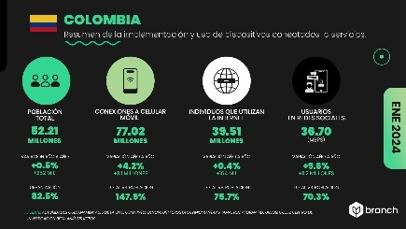

A principios de 2024, alrededor del 82.5% de la población de Colombia vivía en centros urbanos.

El número de conexiones móviles celulares activas en el país es de 77.02 millones, cifra equivalente al 147.5 % de la población total.

Por otro lado, el número de usuarios conectados a Internet es de 39.51 millones, es decir, el 75.7% de la población, y los usuarios activos en redes sociales son 36.70 millones

**Figura 2**

*Dispositivos utilizados por los colombianos*

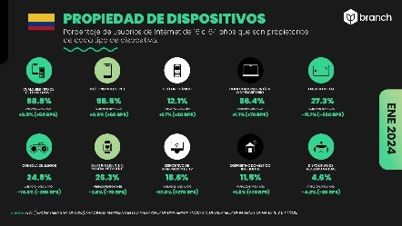

Este análisis se realizó en usuarios comprendidos entre los 16 a 64 años:

* Teléfono celular (cualquier tipo) 98.8%
* Teléfonos inteligentes (*Smartphone*) 98.5%
* Teléfono móvil no inteligente: 12.1%.
* Laptop u ordenador de escritorio (pc): 66.4%.
* *Tablets*: 27.3 %
* Dispositivo de *streaming* de TV 18.6%
* Consola de videojuegos: 24.5%
* Dispositivo inteligente para el hogar (*Smart Home*) 11.5%.
* Relojes inteligentes: 26.3%.
* Dispositivos de realidad virtual: 4.6%.

**Figura 3**

*Tiempo de uso de plataformas y dispositivos*

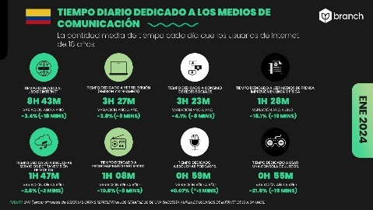

* + 8 horas y 43 minutos al día conectados a Internet. (18 minutos menos con respecto a enero del 2023).
  + 3 horas y 27 minutos al día mirando TV (*Broadcast o Streaming*)
  + 3 horas y 23 minutos al día usando redes sociales.
  + 1 hora y 28 minutos al día leyendo noticias (en línea o de medios impresos).
  + 1 hora y 47 minutos al día escuchando música a través de servicios *Streaming*.
  + 1 hora y 08 minutos escuchando la radio.
  + 59 minutos escuchando *podcasts*.
  + 55 minutos al día jugando videojuegos de consola

**Figura 4**

*Resumen del uso de internet*

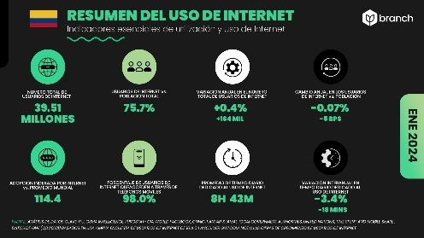

* Había 39.51 millones de usuarios de Internet en Colombia en enero de 2024.
* La tasa de penetración de Internet de Colombia se situó en el 75.7 % de la población total a principios de 2024.
* El análisis de Kepios indica que los usuarios de Internet en Colombia aumentaron en  0.4 %, 164 mil de usuarios más entre enero de 2023 y enero de 2024.

Para tener una perspectiva, estas cifras de usuarios revelan que 12.70 millones de personas en Colombia no usaban Internet a principios de 2024, lo que sugiere que el 24.3 % de la población permanecía sin conexión a principios de año

**Figura 5**

*Velocidades de conexión a Internet*

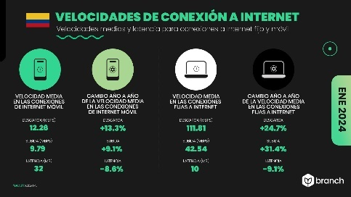

* Velocidad mediana de conexión móvil: 12.26 Mbps.
* Velocidad media de conexión fija: 111.81 Mbps.
* Aumento de 1.44 Mbps (+13.3%) en la conexión móvil y 22.18 Mbps (+24.7%) en la conexión fija en los doce meses anteriores a 2024.

**Figura 6**

*Uso de las redes sociales*

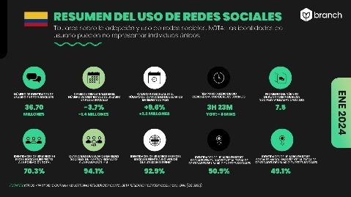

El 70.3 de la población total de Colombia es usuaria activa en redes sociales, es decir, 36.7 millones de personas.

Los datos publicados en las herramientas de planificación publicitaria indican que los usuarios mayores de 18 años utilizando redes sociales en Colombia a principios de 2024 equivalía al 94.1 % de la población total mayor de 18 años en ese momento

El 92.9 % de la base total de usuarios de Internet en Colombia (independientemente de la edad) utilizaba al menos una plataforma de redes sociales en enero de 2024.

**Figura 7**

*Redes sociales más utilizadas*

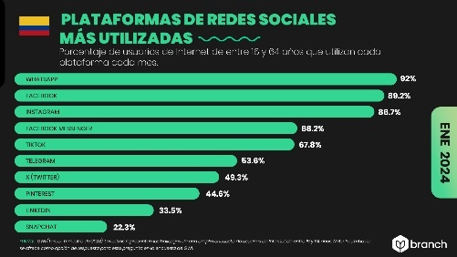

* WhatsApp: 92.2%
* Facebook: 89.2%
* Instagram: 86.7%
* Messenger: 68.2%
* TikTok: 67.8%

**Figura 8**

*Audiencia en Facebook*

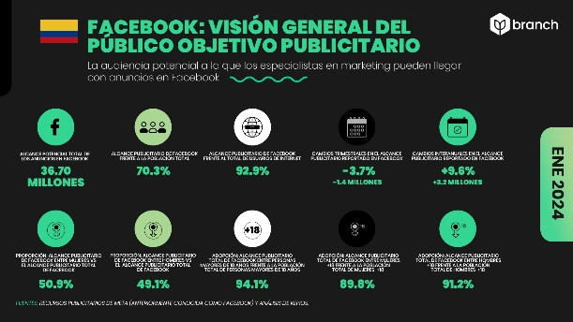

Los datos publicados en los recursos publicitarios de Meta indican que:

* Facebook tenía 36.70 millones de usuarios en Colombia a principios de 2024, el 70.3% de la población total.
* El alcance potencial de los anuncios de Facebook en Colombia aumentó en  9.6 %, 3.2 millones de usuarios más entre enero de 2023 y enero de 2024.
* El número de usuarios que los anunciantes podían alcanzar con anuncios en Facebook en Colombia disminuyó en 3.7 %, 1.4 millones menos entre octubre de 2023 y enero de 2024.
* El 50.9% de la audiencia publicitaria de Facebook en Colombia eran mujeres, mientras que el 49.1% son hombres.

**Figura 9**

*Audiencia en Instagram*

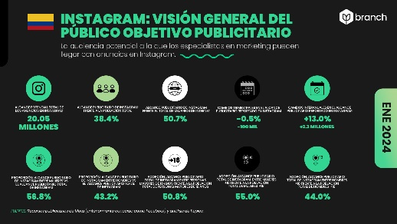

Los números publicados en las herramientas publicitarias de Meta indican que Instagram tenía:

* 20.05 millones de usuarios en Colombia a principios de 2024.
* El alcance publicitario de Instagram en Colombia era equivalente al 38.4 % de la población total a principios de año.
* Es importante notar que el alcance publicitario de Instagram en Colombia a principios de 2024 era equivalente al 50.7 % de la base de usuarios de internet locales (independientemente de la edad).
* El alcance potencial de los anuncios de Instagram en Colombia aumentó en  13.0 %, 2.3 millones de usuarios más entre enero de 2023 y enero de 2024.
* El 56.8% de la audiencia publicitaria de Instagram en Colombia eran mujeres, mientras que el 43.2% eran hombres

**Figura 10**

*Audiencia en Twitter*

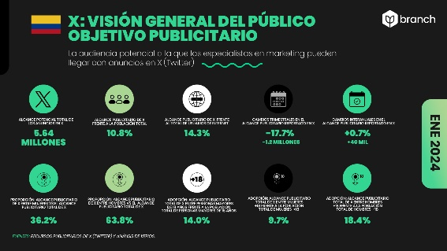

Las cifras publicadas en los recursos publicitarios de X (Twitter) indican que:

* X tenía 5.64 millones de usuarios en Colombia a principios de 2024, equivalente al 10.8 % de la población total en ese momento.
* El alcance publicitario de X en Colombia era equivalente al 14.3 % de la base local de usuarios de internet (independientemente de la edad) a principios de año.
* El alcance potencial de los anuncios de X en Colombia aumentó en 0.7 %, 40 mil de usuarios más entre principios de 2023 y principios de 2024.
* El 36.2% de la audiencia publicitaria de Twitter en Colombia eran mujeres, mientras que el 63.8% eran hombres.

Si deseaver las estadísticas completas, lo puede hacer ingresando al siguiente enlace:



Enlazar a: https://branch.com.co/marketing-digital/situacion-digital-de-colombia-en-el-2024/#:~:text=Colombia%20ten%C3%ADa%2036.70%20millones%20de,147.5%20%25%20de%20la%20poblaci%C3%B3n%20total

**4.2 Facebook Ads**

Cómo ya se dijo anteriormente, Facebook es la red social más grande del mundo, con más de 1600 millones de usuarios activos diarios.

Facebook permite llegar con una amplia gama de estrategias a una gran cantidad de usuarios que adicionalmente se pueden segmentar con diferentes criterios, para el desarrollo de campañas y anuncios que permiten cumplir las metas establecidas en las estrategias de comunicación.

Además, es hoy en día una de las plataformas con mayor efectividad para el desarrollo de estrategias publicitarias, esto debido a la audiencia masiva y a un grupo de beneficios que se describen a continuación:

* **Segmentación:** ésta es tal vez la mayor ventaja de este sistema de promoción, gracias al conocimiento profundo de la audiencia y la cantidad de información que se tiene de ella. Si se ha realizado un trabajo previo de perfilamiento del mercado desde el punto de vista demográfico y psicográfico es posible en Facebook realizar una segmentación muy precisa del mercado objetivo.
* **Integración:** además de los anuncios tipo *banner*, en Facebook también se pueden realizar estrategias publicitarias en los *timeline* de los usuarios como si fuesen publicaciones y actualizaciones permitiendo una visualización de los anuncios en la publicación general.
* **Viralización:** los anuncios que se publiquen en Facebook pueden ser compartidos por todos los usuarios que son impactados, lo que le da la posibilidad de convertirse en virales con un alcance muy alto.
* **Interacción:** cuando un anuncio es generado en el *timeline*, este permite la interacción con los usuarios de la red a través de las diferentes funciones: compartir, reaccionar o comentar.
* **Análisis:** las estadísticas y la segmentación que genera Facebook permite la toma de decisiones con el mínimo de riesgo en el desarrollo de las estrategias de comunicación.

**4.2.1 Tipos de campañas en Facebook**

En Facebook se pueden desarrollar diferentes tipos de campañas o estrategias de comunicación que van desde una campaña en la que se estructura un plan completo, un grupo de anuncios o un único anuncio. Sin embargo, Facebook permite a sus usuarios el desarrollo de una gama de campañas pensadas para satisfacer diferentes necesidades:

* **Promocionar publicaciones:** como su nombre lo indica, permite generar visibilidad a una publicación realizada en el *timeline*, siendo la forma más sencilla y básica para realizar estrategias de comunicación en Facebook.
* **Promocionar una página:** con esta estrategia se busca aumentar el número de seguidores que tenga la página, esto permite subir su *status* y producir un mejor posicionamiento.
* **Atraer personas a un sitio *web*:** teniendo en cuenta el poder de la segmentación de Facebook, este tipo de campaña permite generar tráfico de usuarios con características muy específicas al sitio *web* de la empresa, se puede realizar para un sitio externo o para una página *fanpage*.
* **Aumentar conversiones en un sitio *web*:** este tipo de campaña está direccionada a que el usuario realice una acción específica dentro del sitio *web*: suscripciones, descargas, pagos, etc.
* **Instalación de una App:** esta campaña enlaza directamente a la tienda de Apps, el objetivo es aumentar el número de descargas, para este tipo de estrategia se puede hacer segmentación de usuarios de Smartphone.
* **Incrementar la interacción en una App:** este tipo de campaña se enfoca en el desarrollo de una acción dentro de la App, esta puede estar dirigida a personas con la App descargada o en quienes la tienen para que realice también la instalación.
* **Llegar a personas cerca al negocio:** esta campaña se basa en la geolocalización, se realiza segmentación de acuerdo a un rango de cobertura, en este punto se puede agregar un mapa para que el cliente tenga la opción de llegar.
* **Aumento de asistentes a un evento:** el objetivo es llevar a las personas a un evento en particular, en este tipo de campañas es importante realizar segmentación con base en la geolocalización.
* **Conseguir solicitudes de ofertas:** esta campaña se orienta a dar visibilidad a ofertas realizadas en anuncios anteriores con límite de tiempo o cantidad, esta campaña permite poner un botón de <Obtener oferta>. Esta campaña combinada con una segmentación con base en la geolocalización puede generar mayor efectividad.
* **Aumentar reproducciones de un video:** los audiovisuales representan mayor efectividad en el desarrollo de una estrategia promocional, por esto este tipo de campaña es muy efectiva y su enfoque es el aumento en la visualización de un video específico.

**4.2.2 Segmentación de audiencias en Facebook**

Es pertinente recordar que el desarrollo de una estrategia de comunicación efectiva parte de un perfilamiento muy profundo de los clientes, con base en características demográficas y psicográficas. Antes del desarrollo de una campaña en Facebook es necesario realizar un arquetipo de cliente muy bien estructurado que permita realizar en la plataforma una segmentación más acertada y efectiva. La caracterización que realiza la red social contiene las siguientes variables:

* **Lugar:** permite segmentar por país, departamento, ciudad, código postal y rango de cobertura. De esta forma el anuncio solo se mostrará a personas que estén en esa zona específica.
* **Datos demográficos:** estos datos son muy importantes para el perfilamiento del cliente, los datos básicos son sexo, edad e idioma, sin embargo, es posible acceder a otros datos más específicos. En el caso de la edad se determina la mínima y la máxima. Para el caso de sexo puede seleccionarse hombres, mujeres o ambos.
* **Relación:** este punto permite determinar si el anuncio va dirigido a personas interesadas en hombres, mujeres o ambos o a un estado civil específico.
* **Educación:** se puede segmentar por el nivel educativo, la institución educativa y hasta el año de graduación.
* **Trabajo:** en este punto se puede segmentar por empresas, cargos y actividades económicas de empresas.
* **Padres:** segmenta con base en el número de hijos y las edades de estos, puede caracterizar a futuros padres.
* **Acontecimientos importantes:** segmenta con base en situaciones específicas del mercado, por ejemplo: cambio en su estado civil, en el país o la ciudad de residencia.
* **Intereses:** es tal vez uno de los datos más relevantes y efectivos en el desarrollo de una estrategia de comunicación. Esta permite segmentar entre un listado muy amplio de posibilidades de interés y aficiones de los usuarios de Facebook: cine, libros, series, deportes, juegos, equipos de fútbol y otros deportes, entre muchos.
* **Comportamientos:** en este punto se pueden segmentar los usuarios por actividades relacionadas con la tecnología, personas que debieron salir del país o por eventos actuales. Es una característica poco usual en Colombia.
* **Usuarios de dispositivos:** esta característica permite segmentar los usuarios de acuerdo al dispositivo por el cual accede: computador, *tablet* o celular. Adicionalmente, permite segmentar por marcas de dispositivos, sistemas operativos y tipo de conexión.
* **Viajes:** permite la segmentación de usuarios que utilicen aplicaciones de viajes en un periodo de tiempo determinado, la frecuencia de viaje y si lo hacen por negocios o placer.
* **Conexiones:** permite segmentar con base en la relación de los usuarios con la *fanpage*, permite excluir o incluir seguidores y amigos.

**4.2.3 Costo de la campaña**

Una de las grandes ventajas de Facebook es que permite adaptarse a la capacidad económica del anunciante, en este punto se pueden seleccionar algunas variables para determinar el presupuesto:

* **Periodo de circulación:** determina el tiempo que va a estar la campaña al aire.
* **Presupuesto:** se puede determinar la inversión total o asignar un gasto máximo por día.

Para la definición del costo de la campaña se pueden también tener en cuenta otros datos avanzados:

* **Objetivo:** aplicando esta opción el sistema determina qué es lo ideal para el cobro: Costo Por Mil (CPM) o Costo Por Clic (CPC)
* **Clics:** CPC, es decir, que se paga por los clics que realicen los usuarios en el anuncio.
* **Impresiones:** CPM, es decir, se cuantifica en función de cada mil impactos.

**4.2.4 Características de los anuncios en Facebook**

Facebook con el fin de mejorar el rendimiento de la publicidad en su plataforma, tiene algunas reglas o restricciones para el desarrollo de los anuncios:

* **20% máximo de texto:** en los anuncios de Facebook deben predominar las imágenes, por ello el texto no debe ocupar más del 20% del total. En el siguiente enlace se puede medir esta proporción:



Enlazar a: <https://www.facebook.com/ads/tools/text_overlay>

* **Mención correcta de la red social:** la palabra Facebook debe escribirse correctamente con la F en mayúscula y no utilizar el logo.
* **Contenido:** Facebook limita el uso de desnudos e imágenes que puedan lastimar la sensibilidad de los usuarios.
* **Productos:** de acuerdo con las normas de publicidad de cualquier medio, en Facebook no se pueden promocionar cigarrillos de ningún tipo, productos ilegales, medicamentos o armas, tampoco los relacionados con alcohol, servicios sexuales, apuestas o loterías.

A través de la plataforma de Facebook Ads se realizan también los anuncios y campañas para Instagram, con características similares; es importante que cuando se manejan ambas cuentas el desarrollo de las campañas se haga integrándose para tener un mejor alcance, teniendo en cuenta claro está, el segmento de mercado.

**Nota:** en el siguiente enlace se puede realizar la edición y configuración de las campañas, teniendo en cuenta que debe tener una cuenta en Facebook Manager para ello:



Enlazar a: [www.facebook.com/ads/manage/powereditor](http://www.facebook.com/ads/manage/powereditor)

**4.3 Google Adwords**

Es la plataforma publicitaria digital más grande del mundo y es administrada por Google, el motor de búsqueda más utilizado a nivel mundial y el sitio web más visitado diariamente. Esta plataforma publicitaria está conformada por dos redes principales:

1. **Red de búsqueda:** está conformada por los resultados de búsqueda que se hacen en Google y etiquetados con la palabra “Anuncio”. Esta red permite aparecer en posiciones destacadas cuando un usuario realiza una búsqueda semejante con el objeto de la búsqueda; es decir, con palabras claves relacionadas.
2. **Red *display*:** está conformada por todos los portales y sitios asociados a Google a través de *Adsense* o en sitios que pertenecen a Google como Gmail o YouTube. Esta red permite llegar a un gran número de personas y generar un alto posicionamiento de marca.

**4.3.1 Funcionamiento**

De la misma forma que Facebook, Google permite llegar a segmentos muy específicos de la población, estos deben estar previamente caracterizados para realizar de la forma más eficientemente posible el desarrollo de las estrategias de comunicación.

* **Geografía:** determina la zona geográfica donde se van a mostrar los anuncios publicitarios; se puede llegar estratégicamente a un país, departamento, ciudad o zona circundante, dependiendo obviamente de la capacidad de cobertura que tenga la empresa.
* **Visibilidad:** esta característica de los anuncios de Google permite llegar únicamente a las personas que realizan búsquedas relacionadas con la empresa o producto que se está anunciando y discriminando palabras que no son del interés de la empresa; por ejemplo, si la empresa que anuncia es una escuela de artes, tal vez le interese llegar a quienes buscan “cursos de artes” pero tal vez no le interese llegar a quienes buscan “cursos de artes escénicas”. De ahí la importancia de hacer una correcta selección de las palabras claves.
* **Presupuesto:** algo positivo ha dejado la publicidad digital, es la posibilidad de que casi cualquier empresa, independiente del presupuesto que maneje puede acceder a estrategia de publicidad en Google Adwords. Adicional, Google limitó la cantidad de anuncios que una empresa podía publicitar a 1, de esta forma se hizo equitativo el modo de promocionarse independiente del presupuesto que se tenga.
* **Edición de anuncios:** una de las grandes ventajas que tiene esta plataforma y en general la publicidad digital, es la posibilidad de hacer correcciones a los anuncios, pausar las campañas y las palabras claves cuando se considere necesario.
* **Pago por clic:** como ya se explicó en Facebook Ads, el Pago Por Clic también implementado por Google consiste en pagar únicamente cuando un usuario hace clic sobre el anuncio.
* **Subasta:** esta es una metodología que consiste en que la empresa que está dispuesta a gastar un presupuesto mayor que el de las demás, es quien pone su anuncio en un espacio determinado, esta decisión debe tomarse con base en el CPC máximo que la empresa está dispuesta a pagar por poner un anuncio en la red. La puja se realiza en segundos y se toma la decisión de forma rápida.
* **Programación:** cada campaña se puede programar en días y horas específicas, dependiendo del tipo de producto o servicio y del mercado objetivo al que se dirige la campaña.
* **Características demográficas:** de la misma forma que otras plataformas de publicidad digital, en Google es posible también segmentar el mercado por edad, sexo o ingreso familiar.

***4.3.2 Adwords express***

Es una versión automatizada de Google Adwords, esta se utiliza cuando no se cuenta con un sitio web y se requiere realizar el proceso de forma más sencilla, en esta plataforma solo se pueden realizar actividades básicas como crear un anuncio *online*, establecer un presupuesto, elegir una categoría de empresa y seleccionar frases de búsqueda relacionadas con el negocio.

**4.3.2 Selección de palabras claves**

La selección de las palabras claves es un elemento de gran importancia en el desarrollo de una campaña, para cada producto o servicio es necesario seleccionar palabras que concuerden y sean eficaces en el proceso de búsqueda, encontrando:

* **Concordancia amplia:** en este punto Google escogerá cualquier palabra de la frase que se haya creado para mostrar anuncios con búsquedas que incluyan una de esas palabras. Esta acción puede generar errores en el desarrollo de las campañas porque la búsqueda se hace más general. Por ejemplo, si las palabras claves son “curso arte” Google activa anuncios con: curso de…, galería de arte, venta de arte, arte decorativo, etc.
* **Concordancia de frase:** en este caso Google mostrará anuncios que contengan la frase o variaciones ligeras de esta. Con esta concordancia de frase se tiene un control superior sobre las búsquedas que pueden activar los anuncios de la empresa. Por ejemplo, la frase “curso arte”, esta frase activará anuncios con búsquedas como curso de arte, cursos de arte, cursos de arte *online*, cursos gratis de arte, etc.
* **Concordancia exacta:** este tipo de concordancia activará los anuncios con búsquedas que tengan la palabra exacta o variaciones de ella. De esta forma se tiene control absoluto de los anuncios, es la mejor alternativa en una campaña de *Adwords*.
* **Concordancia negativa:** con este tipo de concordancia lo que se busca es restringir frases que no se desea que activen los anuncios de la empresa.

En el siguiente enlace se puede hacer una planeación previa de las palabras claves que se pueden utilizar en una campaña de Adwords:



Enlazar a: <https://ads.google.com/home/>

**4.3.3 Características de los anuncios en Google Adwords**

En Google han identificado elementos claves para el desarrollo de anuncios efectivos; entre mejor esté diseñado el anuncio más alcance e impacto va a generar en el mercado objetivo.

* **Mensaje directo y claro:** el mensaje debe ser lo más comprensible posible, los anuncios que se promocionan a través de la red de Google son de visualización rápida por lo que es recomendable ser directos, adicional es importante recordar que estos deben direccionar a una *landing page*.
* **Uso de palabras claves (*keywords*)** éstas deben estar incluidas en el título y en los cuerpos de texto descriptivos.
* **Incluir un *Call to Action*:** los imperativos o mandatarios hacen que los clientes se motiven a hacer clic en el anuncio, por ejemplo <llama ya>, <visítanos>, etc.
* **Titular:** recomendable tener máximo 25 caracteres e incluir palabras claves.
* ***Body copy*:** debe tener un máximo de 35 caracteres, ser claro en qué producto o servicio se está comercializando y contener un *Call to Action*.
* **URL visible:** debe tener un máximo de 35 caracteres, esta puede ser diferente a la URL real y tener una redacción creativa y llamativa, además debe incluir palabras claves.

**4.3.4 Características de la *landing page***

Una *landing page* es la página a la que el usuario llegará una vez haga clic en el anuncio publicitado en la red de Google, también llamada página de aterrizaje. Es importante recordar que el objetivo de los anuncios de Google es generar tráfico en la página de la empresa; por ello, la *Landing* *page* debe ser atractiva y clara en cuanto a lo que se promociona:

* **Diseño simple:** un sitio web sobrio y sencillo es mejor, como dice la premisa del diseño “menos es más”.
* **Titulo visible:** además debe ser directo y persuasivo, este elemento es lo primero que va a leer el usuario una vez haga clic en el anuncio.
* ***Copy* claro y sencillo:** un *copy* debe ser de fácil lectura, la idea es usar términos sencillos para que el cliente entienda rápidamente lo que se le está ofreciendo.
* **Imágenes y elementos visuales:** la visualización de una página por parte de un usuario es siempre un escaneo inicial antes de decidir leerla o profundizar en su contenido. Los gráficos son necesarios, pero estos no deben saturar la composición de la página, cada uno debe estar bien seleccionado y tener un objetivo claro de comunicación.

Google Adwords es una excelente herramienta y alternativa para llegar al mercado de forma masiva y efectiva. Google permite el desarrollo de campañas y estrategias de comunicación que representen un alto nivel de efectividad, además es una plataforma compleja y amplia que implica para las empresas la asesoría de expertos en el área para minimizar los riesgos de las inversiones.

**5. Diseño de contenidos para Instagram**

**5.1 *Post***

En el siguiente video se realiza una sencilla explicación de la creación de un post en Illustrator

El *post* de *feed* para Instagram tiene unas dimensiones de 510 x 510 píxeles; sin embargo, es conveniente que, con el fin de optimizar la visualización, configure el documento (sea en Illustrator o Photoshop) a 1080 x 1080 píxeles.

En este caso deberá diseñar una pieza muy sencilla en Illustrator:

* Vaya a **Archivo** – **Nuevo** y configure el archivo como se muestra en la imagen.

**Figura 14**

*Configuración de archivo*

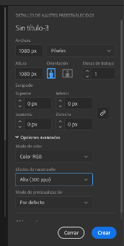

Nota. Ver anexo 14

* Haga clic en **Archivo** – **Colocar** para ubicar la fotografía que publicará; a continuación, con la imagen seleccionada haga clic en **Incrustar**, ya que esto permite colocar una imagen o ilustración sin reducir la resolución de esta.

**Figura 15**

*Ubicación de fotografía*

|  |  |
| --- | --- |
| Nota. Ver anexo 15 |  |

**Figura 16**

*Calidad de la imagen*

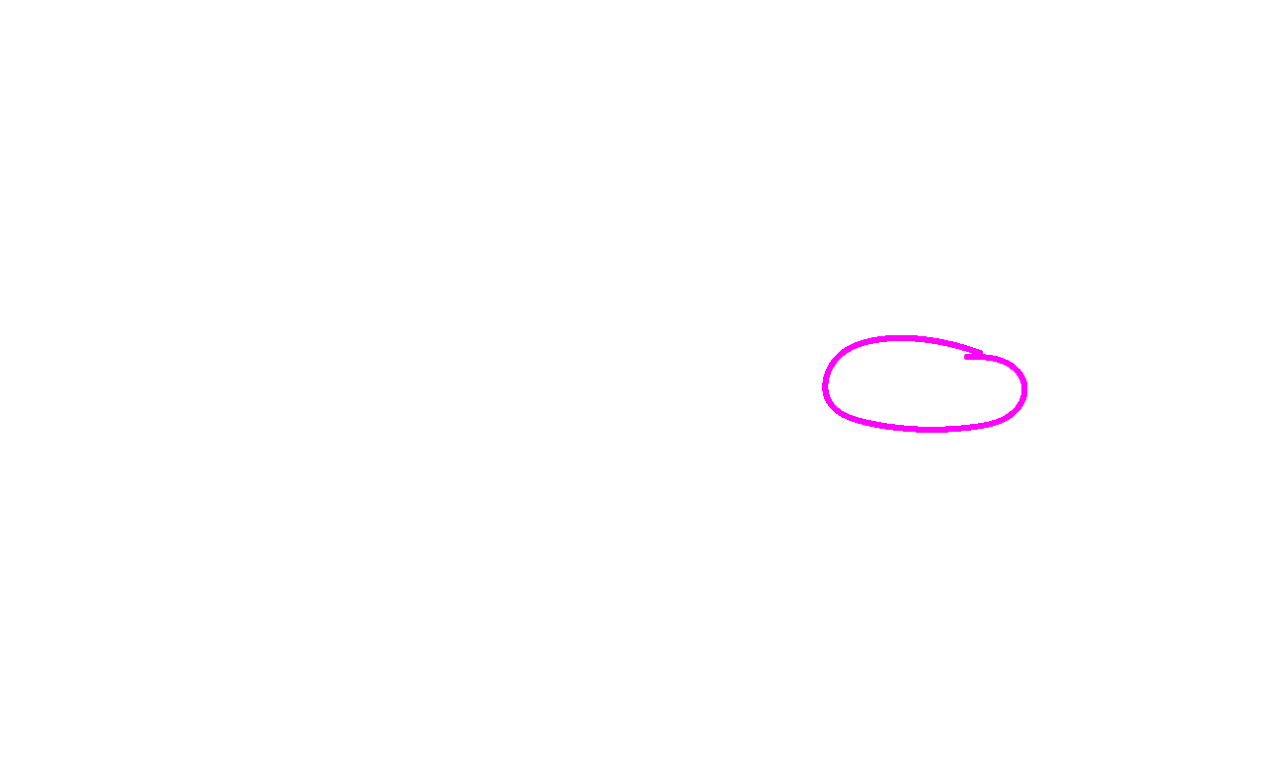

Nota. Ver anexo 16

* Ya que la imagen es rectangular, trace un cuadrado para hacer una máscara de recorte y así, ajustarla a las dimensiones de la publicación.

**Figura 17**

*Dimensiones de la publicación*

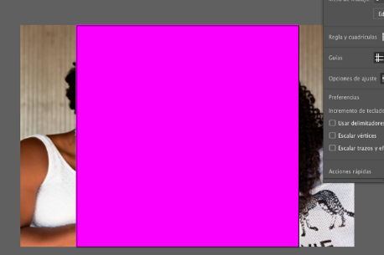

Nota. Ver anexo 17

* Seleccione la imagen y el cuadrado y haga clic derecho – **Crear máscara de recorte.**
* Ahora ubique un texto en la imagen, para esto presione la tecla **T** y escríbalo, las opciones de texto se activarán en las ventanas flotantes, allí podrá cambiar tamaño, estilo, color, entre otros.

**Figura 18**

*Opciones de texto*

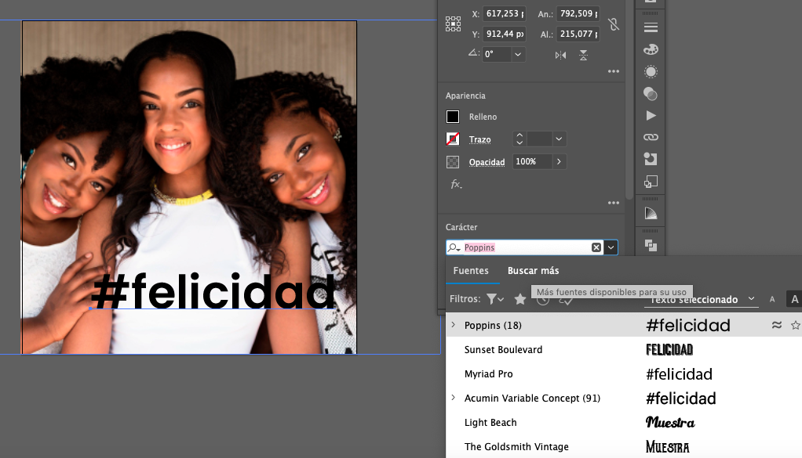

Nota. Ver anexo 18

* Al tener una imagen como fondo, debe procurar que el texto sobresalga para hacer posible su lectura; para esto, configure el color del texto en blanco y vaya a **Efecto – Estilizar - Sombra Paralela**.

**Figura 19**

*Efectos*

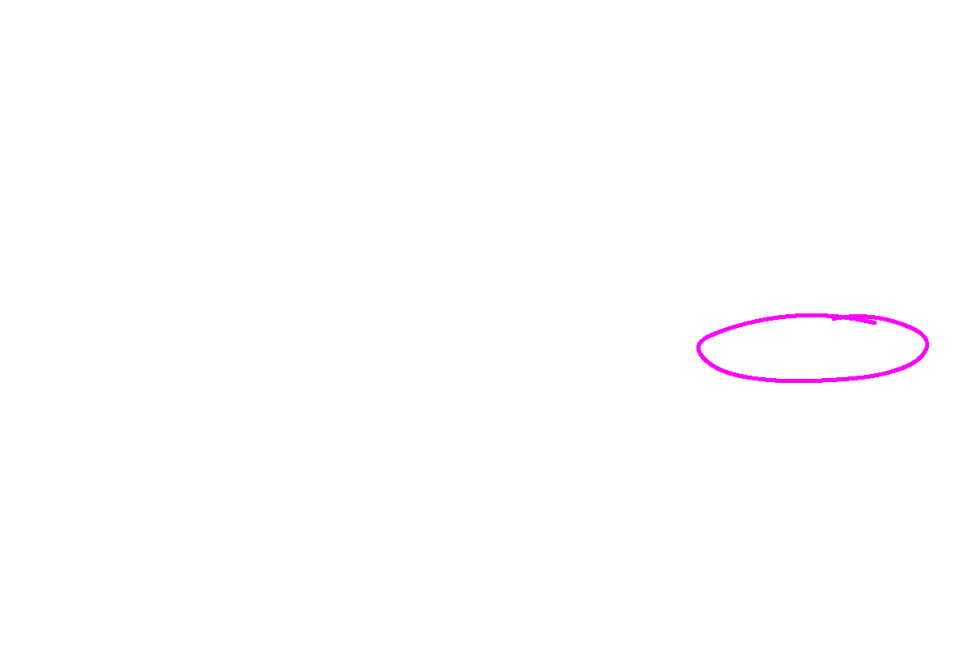

Nota. Ver anexo 19

* Allí se abre el siguiente cuadro de diálogo.

**Figura 20**

*Efectos y letras*

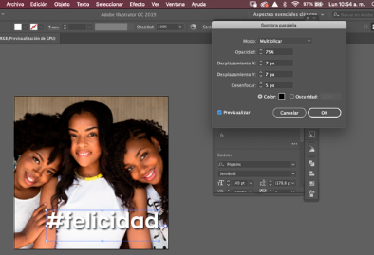

Nota. Ver anexo 20

* Podrá variar el color de la sombra, intensidad de la difusión de la sombra e incluso la posición de esta. Para este caso se ha configurado así:

**Figura 21**

*Configuración de sombras*

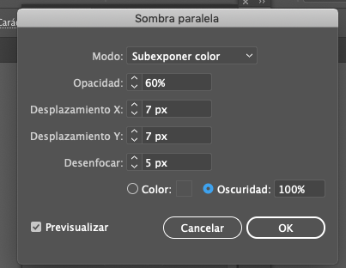

Nota. Ver anexo 21

* Dando como resultado:

**Figura 22**

*Resultado*



Nota. Ver anexo 22

* Proceda a alinear los elementos, seleccionando ambos y luego vaya a la ventana **Alinear.**

**Figura 23**

*Alineación de imagen*

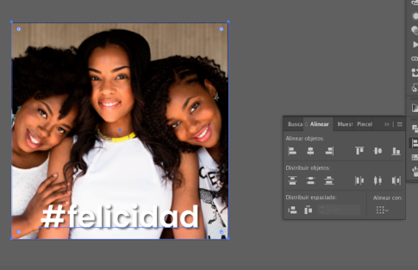

Nota. Ver anexo 23

* Para este caso se ha centrado ambos elementos, conservando el texto en la parte inferior de la imagen.
* Si requiere incluir un logo en el diseño que para este caso es la marca registrada Benetton, repita las siguientes instrucciones ya mencionadas: haga clic en **Archivo – Colocar** para ubicar la fotografía que publicará, a continuación, con la imagen seleccionada haga clic en **Incrustar**, ya que esto permite colocar una imagen o ilustración sin reducir la resolución de ésta.

**Figura 24**

*Ilustración*



Nota. Ver anexo 24

**5.2 *Stories***

Debe tener en cuenta que para **Instagram *Stories*** se configurará así: aunque se visualizará en 750 x 1334 px, la medida óptima es de 1080 x 1920 px. Este tamaño es el utilizado, también, para los destacados.

Para la pieza que hará para publicar en *Stories* de Instagram, deberá realizar primero un tratamiento en Photoshop, teniendo en cuenta las dimensiones y orientación (vertical) de este tipo de publicación. Para ello:

* + Abra la imagen en Photoshop.
  + Desbloquee la capa y duplique con las teclas Ctrl+J.

**Figura 25**

*Imagen en Photoshop*

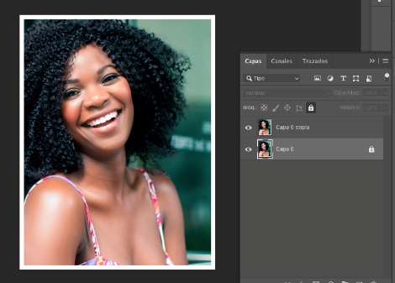

Nota. Ver anexo 25

* Teniendo seleccionada la capa duplicada vaya a **Imagen - Ajustes - Blanco y negro** y en el menú desplegable seleccione **Más claro** y **Ok.**

**Figura 26**

*Menú desplegable*

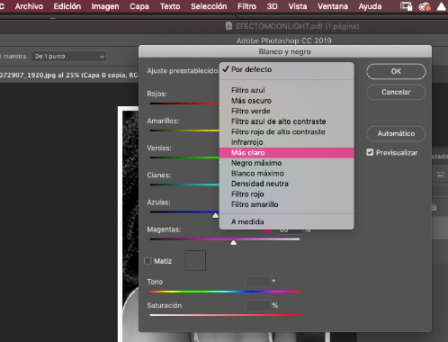

Nota. Ver anexo 26

* Duplique la capa a blanco y negro nuevamente con Ctrl+J.

**Figura 27**

*Efecto blanco y negro*

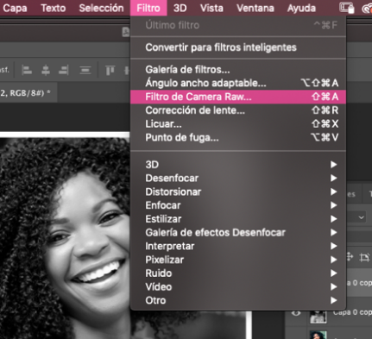

Nota. Ver anexo 27

* Seleccione la opción **Dividir tonos**, allí juegue con las opciones dependiendo del resultado de color deseado.

**Figura 28**

*Opciones de tonos*



Nota. Ver anexo 28

**Figura 29**

*Aplicación de tonos*

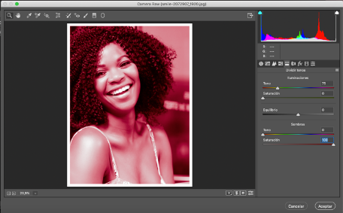

Nota. Ver anexo 29

* Para repetir este proceso y obtener otro color, que es lo que se pretende hacer, duplique nuevamente la capa a blanco y negro y repitas el paso obteniendo un nuevo color al dividir tonos

**Figura 30**

*Obtención de otro tono*

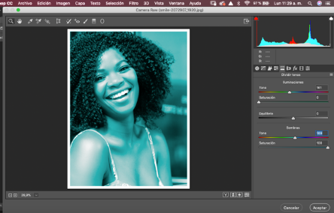

Nota. Ver anexo 30

* Al dar aceptar esta capa no estará visible, ya que la capa superior es la que se dejó en color rojo, ahora proceda a descubrir porciones de la imagen
  + Ubíquese en la capa que esté encima de las demás y con la herramienta **Lazo poligonal**, trace una selección de la forma en que prefiera, luego suprímala (borrar)

**Figura 31**

*Herramienta “lazo poligonal”*

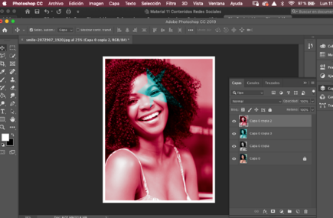

Nota. Ver anexo 31

* + A continuación, presione las teclas **Ctrl+D** para deseleccionar y proceder a guardar la imagen y llevarla a Illustrator para ubicar los demás elementos de la pieza.

**Figura 32**

*Illustrator*

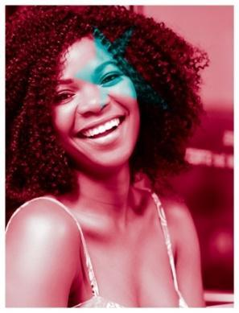

Nota Ver anexo 32

* Vaya a **Archivo – Nuevo** y configure el archivo como se muestra en la imagen (1080 ancho x 1920 alto).

**Figura 33**

*Configuración de imagen*

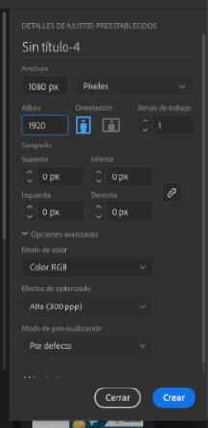

Nota. Ver anexo 33

* Ahora, traiga la imagen que ha editado en Photoshop; nuevamente realice una máscara de recorte para ajustar la imagen a la porción de espacio que se visualiza en la publicación (1080x1920).

**Figura 34**

*Ajustes de imagen*

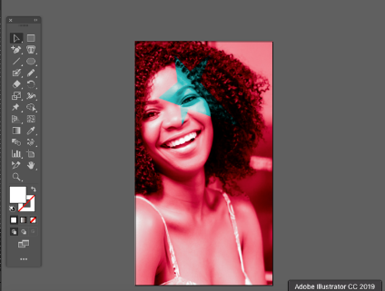

Nota. Ver anexo 34

* Ahora hay que agregar texto; para ello, escriba el texto deseado y haga un contorno especial para permitir que se lea fácilmente.
* Seleccione el texto que acaba de escribir y oprima la tecla **ALT** arrastrando al mismo tiempo el texto, de esta manera lo duplicará.
* Luego, seleccione nuevamente el primer texto creado y vaya a **Contorno** configurándose como se ve en la imagen:

**Figura 35**

*Texto y contorno*

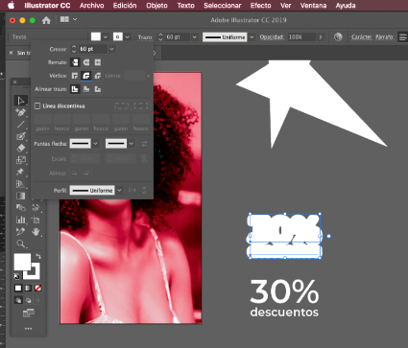

Nota. Ver anexo 35

* Centre ambos elementos y cámbialas el color del texto que duplicó, dándole un tono magenta que sobresalga del blanco.

**Figura 36**

*Ajustes de color en el texto*

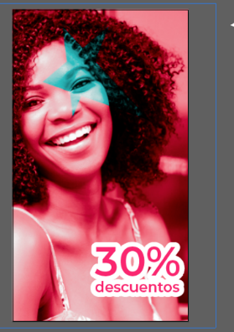

Nota. Ver anexo 36

* Finalmente, agregue el texto complementario usando una tipografía que resalta; en este caso se empleó *Sunset Boulevard*.

**Figura 37**

*Resultado de los ajustes de color y letra*

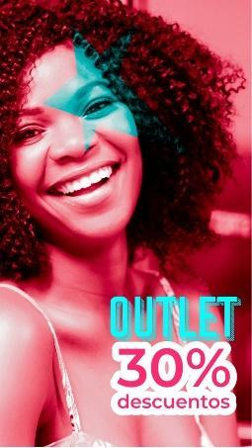

Nota. Ver anexo 37

**5.3 *Gif***

Se deberán tener guardadas las imágenes en el orden con que desea que aparezcan en el *Gif*, de igual forma si desea que aparezca texto debe incluirlo antes de exportarlas.

Ya tiene las fotografías editadas, ahora es momento de diseñar la pieza final del *Gif* para con ella hacer un “cierre” a este *post*.

**Figura 38**

*Cierre del post*

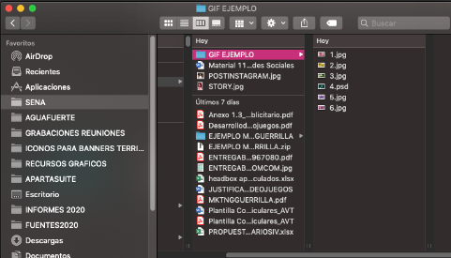

Nota. Ver anexo 38

* Configure el archivo en 1080 x 1080 px, pues este irá publicado directamente en el *feed* de Instagram.

**Figura 39**

*Configuración de archivo*

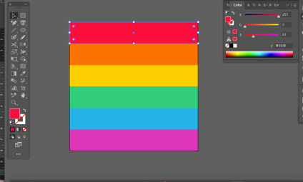

Nota. Ver anexo 39

* Con la herramienta **Rectángulo (M)** trace 6 rectángulos que abarquen toda la mesa de trabajo; estos los deberá pintar de diferentes colores asemejando una bandera LGBTIQ+, sobre ella se ubicará el logo de la marca que para este caso es la marca registrada Benetton (**Archivo – Colocar – Incrustar**) y el texto **(T)**

**Figura 40**

*Herramienta rectángulo*

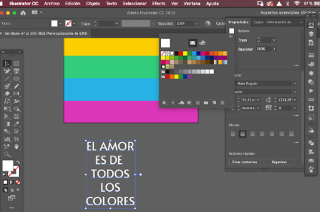

Nota. Ver anexo 40

* Configure la tipografía en **Alata regular**, tamaño 116 pt, color blanco, párrafo centrado y el texto inferior #Pride2020 a 39 pt.

Quedando así:

**Figura 41**

*Configuración de tipografía*



Nota. Ver anexo 41

* Proceda entonces a montar las 7 imágenes en Photoshop; para esto, seleccione la imagen que desea que aparezca de primera en el *Gif* y haga clic en **Abrir con Photoshop**.

**Figura 42**

*Imágenes con Photoshop*



Nota. Ver anexo 42

* Y luego crea 6 nuevas capas, para allí ubicar las demás imágenes así: **Archivo – Colocar elemento incrustado**, según el orden en que desee que aparezcan las imágenes.

**Figura 43**

*Incrustar elementos*

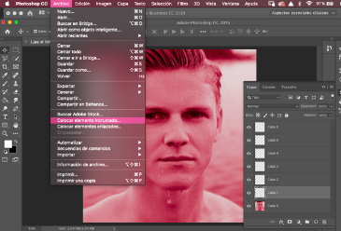

Nota. Ver anexo 43

**Figura 44**

*Incrustar elementos*

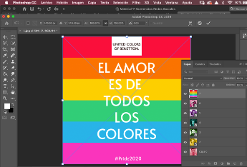

Nota. Ver anexo 44

* Es importante recordar que con el fin de “incrustar” la imagen en el archivo, debe dar **Enter** al agregar cada imagen, con esto la cruz y herramientas de transformación desaparecerán (si las requiere de nuevo basta con oprimir las teclas **Ctrl+T**).

**Figura 45**

*Herramientas de transformación*

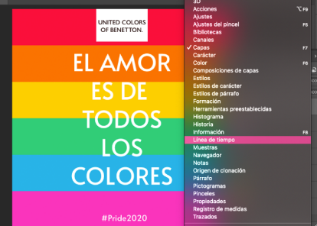

Nota. Ver anexo 45

* Con el fin de “animar” el *Gif* debe activar las opciones de **Línea de Tiempo** haciendo clic en **Ventana - Línea de tiempo** y luego seleccionando en el menú desplegable C**rear animación de cuadros.**

**Figura 46**

*Línea de tiempo*

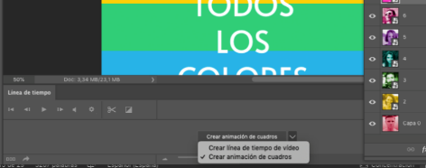

Nota. Ver anexo 46

* Allí crea 6 nuevos fotogramas y dé visibilidad en cada uno a la imagen que desea que aparezca en ese orden.

**Figura 47**

*Fotograma*



Nota. Ver anexo 47

* Debe ubicarse en el primer fotograma y seleccionar la primera capa, luego pararse en el ojo (habilita o deshabilita la visibilidad de cada capa) y oprima al tiempo la tecla **ALT** para desactivar la visibilidad de todas las demás capas.

**Figura 48**

*Habilitar o deshabilitar la visibilidad de cada capa*

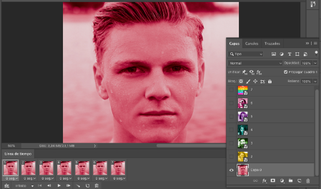

Nota. Ver anexo 48

* Ahora ubíquese en el segundo fotograma y quite la visibilidad de la capa 0 y dé visibilidad a la capa 1.

**Figura 49**

*Segundo fotograma*

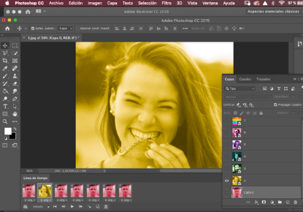

Nota. Ver anexo 49

* Continúe haciendo lo mismo en los demás fotogramas activando cada capa que desea que se vea.

**Figura 50**

*Activar capa en demás fotogramas*

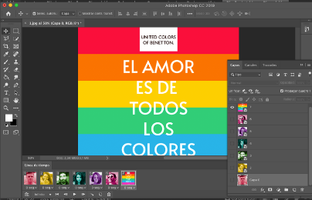

Nota. Ver anexo 50

* Ahora, asigne tiempo a cada fotograma, el cual será el lapso en que estará visible mientras transcurre el video; para esto, ubique en cada fotograma y configure un segundo para cada uno, excepto el último al que, por tener texto se dejará visible 2 segundos.

**Figura 51**

*Tiempo de cada fotograma*

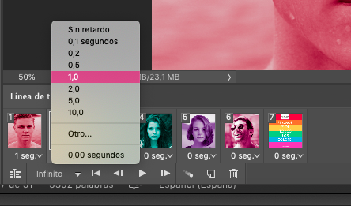

Nota. Ver anexo 51

Quedando así:

**Figura 52**

*Resultado del tiempo en cada fotograma*

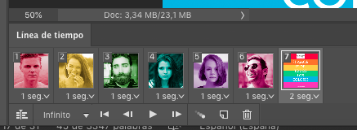

Nota. Ver anexo 52

Para publicar el *Gif* en redes sociales debe convertirlo en video, puesto que estas plataformas no aceptan el formato *Gif*.

* Para eso vaya a **Archivo – Exportar – Interpretar video…**

**Figura 53**

*Convertir gif en video*

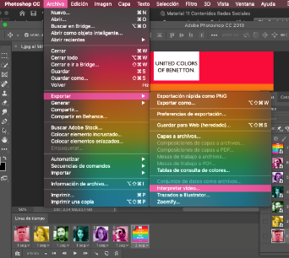

Nota. Ver anexo 53

* Asigne un nombre y una ubicación para el video y haga clic en **Interpretar**.

**Figura 54**

*Asignación de nombre*

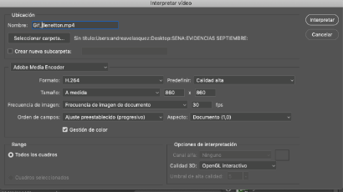

Nota. Ver anexo 54

* Finalmente, lo sube y, como se evidencia en esta imagen, se publica como video.

**Figura 55**

*Publicación*

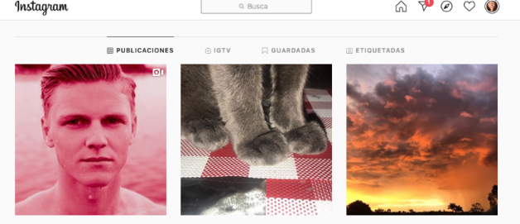

Nota. Ver anexo 55

**6. Diseño de contenidos para Facebook**

**6.1 Imagen de perfil**

La imagen de perfil en Facebook tiene unas dimensiones de 180 x 180 píxeles; sin embargo, se puede configurar un archivo más grande para tener mejor resolución.

Por lo general, las marcas, como imagen de perfil tienen su logo. Por tal motivo, se verá cómo diseñar uno muy sencillo, haciendo lo siguiente:

* Configure el archivo de Illustrator en 1080 x 1080, modo de color RGB, 300 ppp.
* En este caso deberá realizar un logo para la empresa PRIMAVERA ZERO, la cual comercializa productos orgánicos y los clientes piden que el logo incluya una flor; de esta manera se ha determinado que el elemento principal será un tulipán y para esto, se hará una abstracción basada en una fotografía.

**Figura 56**

*Diseño de imagen de perfil para Facebook*



Nota. Ver anexo 56

* Ortiz (2008) Indica que “La abstracción es la representación de ideas, conceptos, pensamientos y sentimientos en donde la función de la imagen es restituir la impresión visual de algo real, con **mayor o** **menor grado de realidad reproductiva”** (párr.1).
* Lo anterior quiere decir que deberá tomar un tulipán y sacarle una idea a líneas de su forma principal, de la siguiente manera:

**Figura 57**

*Abstracción de ideas*

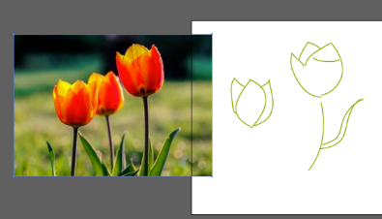

Nota. Ver anexo 57

* Continúe trabajando a partir de esta idea y haciendo uso de la herramienta **Pincel de manchas** podrá dibujar sobre la fotografía.

**Figura 58**

*Herramienta de pincel de manchas*

|  |  |
| --- | --- |
| Nota. Ver anexo 58 |  |

* Construirá así una figura muy sencilla que inmediatamente el espectador entenderá como lo es una flor y ahora agrega el texto al imagotipo (combinación de un ícono (símbolo) y un texto)

**Figura 59**

*Combinación de icono y texto*

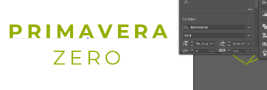

Nota. Ver anexo 59

* Para PRIMAVERA configure Montserrat Bold con un *tracking* de 200 para lograr el efecto de separación entre las letras.

**Figura 60**

*Efecto separación de letras*

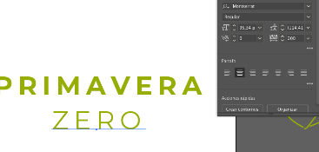

Nota. Ver anexo 60

* Para ZERO use Montserrat Regular, con *tracking* de 200 también.

**Figura 61**

*Tracking de 200*

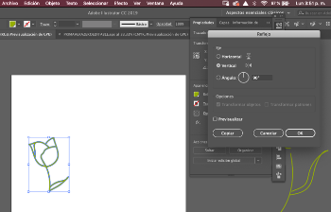

Nota. Ver anexo 61

* Con el fin de aportar solidez al imagotipo, se ha hecho uso de la herramienta **Reflejo** para cambiar la dirección hacia la que apunta la flor; además, se agregan dos rectángulos de diferente grosor bajo cada palabra.

**Figura 62**

*Herramienta reflejo*



Nota. Ver anexo 62

* Finalmente, así se verá ubicado en Facebook:

**Figura 63**

*Imagen para perfil de Facebook*

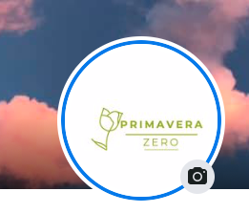

Nota. Ver anexo 63

**6.2 Portada**

Se muestra en 820 x 312 px. La imagen cargará más rápido si su tamaño es de 851 x 315 px, está en formato JPG y pesa menos de 100 KB. Aunque, si se van a mostrar logos y /o texto, lo recomendable es subir una imagen en formato PNG, ya que ofrece mejor calidad.

Se diseñará entonces una portada de Facebook para la marca registrada Animal Planet, nuevamente haciendo primero un efecto en Photoshop.

En este caso deberá usar dos imágenes, una como base (a blanco y negro, si no está en blanco y negro conviértala yendo a **Imagen – Ajustes – Blanco y negro**) y otra que irá sobre la primera haciendo lo siguiente:

* Abra la imagen base en Photoshop.
* Ingrese a **Imagen – Ajustes – Niveles y configurar**.

**Figura 64**

*Imagen base en Photoshop*

|  |  |
| --- | --- |
| Nota. Ver anexo 64 |  |

* Haciendo uso de una de las herramientas de selección (en este caso **Lazo poligonal**) seleccione el protagonista de la foto (elefante) y vaya a **Selección – Invertir** y presione borrar en el teclado.

**Figura 65**

*Imagen (selección – invertir)*

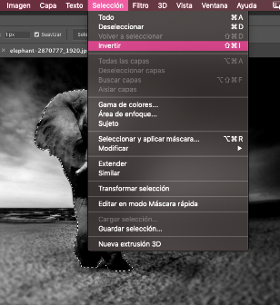

Nota. Ver anexo 65

* Así habrá borrado el fondo de la imagen.

**Figura 66**

*Imagen sin fondo*

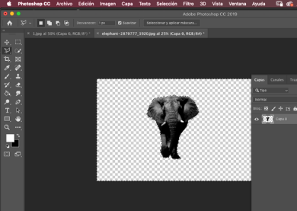

Nota. Ver anexo 66

* Invierta nuevamente para volver a seleccionar el elefante.
* Con la herramienta de selección activa, haga clic en el botón **Seleccionar** y **Aplicar máscara** del panel de control. Vaya a modo de vista y cambie la visualización de la foto a “**En capas**” para que sea más sencilla la edición. En el **apartado Detección de borde** configure a 5 px y descubra **Detalles**. En el apartado **Enviar a:** seleccione **Nueva capa con máscara de capa**.

**Figura 67**

*Nueva capa con máscara de capa*

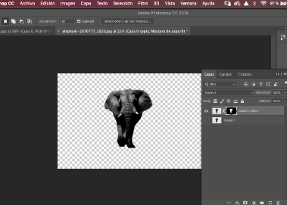

Nota. Ver anexo 67

* Cree una nueva capa debajo de la capa con máscara, seleccione la herramienta **Bote de pintura** y rellene esta capa con el color que prefiera.

**Figura 68**

*Herramienta Bote de pintura*

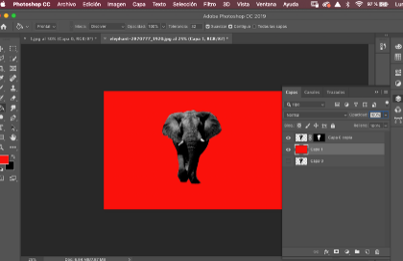

Nota. Ver anexo 68

* Ahora, abra la segunda foto que usará y haga clic nuevamente en la capa con máscara, luego arrastre la segunda imagen al archivo donde está editando la foto del elefante, la segunda foto debe quedar en una capa encima de la que tiene máscara.

**Figura 69**

*Imagen con capa*

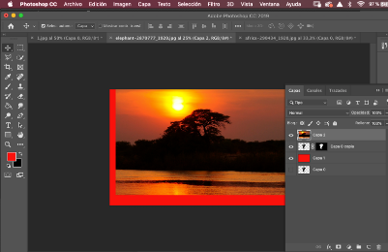

Nota. Ver anexo 69

* Con la capa del paisaje seleccionada, pulse la tecla **Ctrl** y haga clic en la máscara de capa de la imagen del elefante. Vea la selección activa de la silueta del elefante en la capa del paisaje.

**Figura 70**

*Imagen con silueta activada*

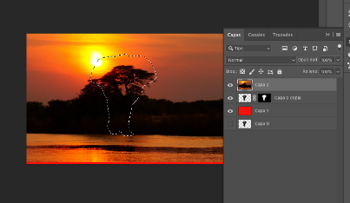

Nota. Ver anexo 70

* Con la capa del paisaje seleccionada, haga clic en **Añadir máscara** para ocultar las partes del paisaje que no necesita.

**Figura 71**

*Opción: añadir máscara*

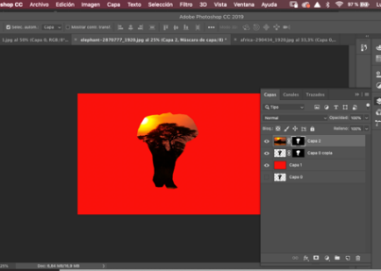

Nota. Ver anexo 71

* Duplique la capa que contiene el elefante con la máscara de capa y arrastre a arriba de la capa del paisaje.

**Figura 72**

*Opción: Duplicar capa*

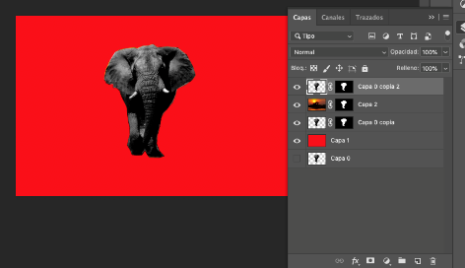

Nota. Ver anexo 72

Convierta el elefante en monocromático para que se adapte a la paleta de colores de imagen del paisaje. Con la capa del elefante seleccionada, vaya a **Imagen - Ajustes - Desaturar** para convertir la imagen en escala de grises.

* Vaya al menú **Imagen - Ajustes - Tono/saturación**. Marque la casilla **Colorear** en la esquina inferior derecha del panel para cambiar toda la gama de colores de la imagen. Ajuste el valor de tono en 18 y en nivel de saturación coloque un valor sobre 10 y haga clic en **Ok**.

**Figura 73**

*Ajuste de valor del tono*

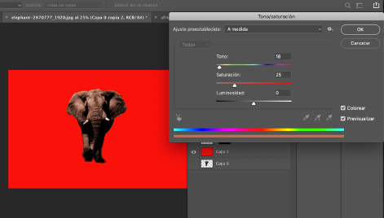

Nota. Ver anexo 73

* Haga clic derecho sobre la máscara de capa del elefante y en el menú desplegable seleccione **Aplicar máscara de capa**.

**Figura 74**

*Opción: aplicar máscara de capa*

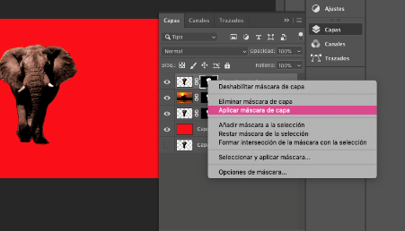

Nota. Ver anexo 74

* En el panel **Capas** cambie el modo de fusión de la capa chica a trama.

**Figura 75**

*Cambiar modo de fusión*

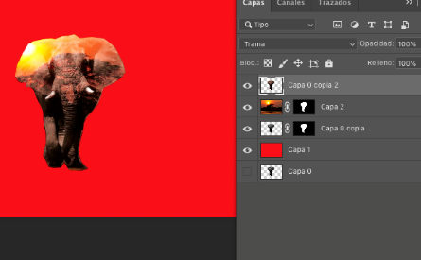

Nota. Ver anexo 75

* Cambie el color de la capa del fondo a negro y exporte la imagen para llevarla a Illustrator y monte allí la imagen de portada de Facebook.
* Configure el archivo de 851 x 315 px, trace un rectángulo negro que cubra toda la mesa de trabajo y coloque allí la imagen del elefante.

**Figura 76**

*Configuración de imagen*

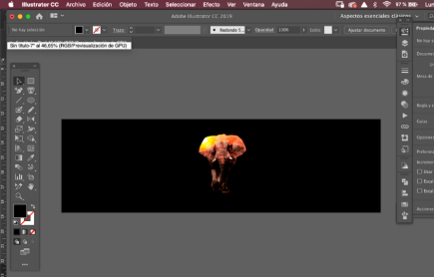

Nota. Ver anexo 76

* Comience a ubicar los elementos para componer la portada: logo (**Archivo – Colocar – Incrustar**) y los textos (Times tamaño 17 pt).

**Figura 77**

*Elementos para componer la portada*

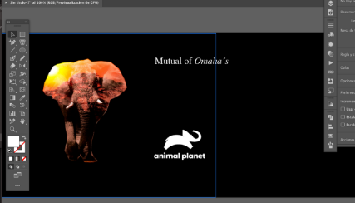

Nota. Ver anexo 77

* Para el texto del nombre del programa WILD KINGDOM de la marca registrada Animal Planet, realice un degradado, donde primero escriba el texto y luego haga clic derecho, **Crear contornos**.
* Active las opciones de degradado yendo a la ventana **Degradado**, haga clic en **Degradado lineal** y en **Ángulo** configure a 90º.

**Figura 78**

*Opción degradado lineal*

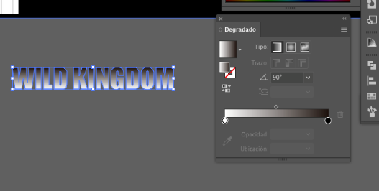

Nota. Ver anexo 78

* Para continuar seleccione dos tonos de verde, con el fin de generar un desvanecido de un verde oscuro a uno un poco más amarilloso.
* A continuación, trace un rectángulo solamente con contorno, sin relleno.

**Figura 79**

*Opción: contorno sin relleno*

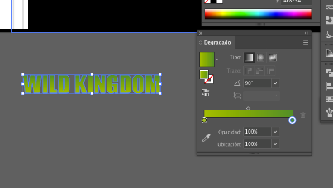

Nota. Ver anexo 79

* Continúe ubicando los elementos al lado del elefante, agregando una línea para resaltar el horario de presentación del programa y bajo este, el logo del canal.

**Figura 80**

Opción: agregar línea para resaltar el horario

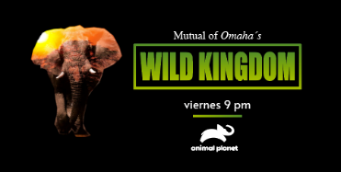

Nota. Ver anexo 80

* Ubicándola en Facebook daría como resultado, este:

**Figura 81**

*Resultado de la imagen para Facebook*

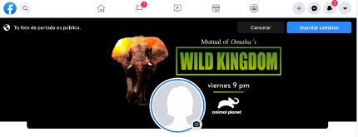

Nota. Ver anexo 81

**6.3 *Post***

La publicación más empleada en Facebook es el post cuadrado y sus dimensiones son de 1200 x 1200 píxeles.

Dado esto, se diseñará una pieza gráfica para la marca registrada Spotify, teniendo en cuenta las siguientes indicaciones:

* Comience configurando la mesa de trabajo a modo de color RGB y 1200 px por 1200 px.
* Lleve la imagen a Illustrator: **Archivo - Colocar – Incrustar**.

**Figura 82**

*Imagen Illustrator*

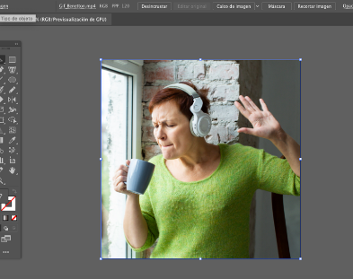

Nota. Ver anexo 82

* Para darle movimiento a la imagen trace ondas haciendo uso del **Lápiz (N)** y dele color configurando el **Degradado radial** con dos tonos de verde, en este caso use para el verde más vivo #9ced00 y para el más oscuro #70A83B.

**Figura 83**

*Imagen con degradado radial*

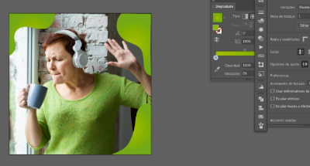

Nota. Ver anexo 83

* Ahora, nuevamente con el lápiz dibuje corazones a los cuales dará un efecto neón de la siguiente manera:

Teniendo la forma seleccionada vaya a **Efecto – Estilizar – Resplandor interior** y configure a modo: Trama Opacidad 75%, Desenfocar 10 px y Color # 9ced00.

* Ahora vaya nuevamente a **Efecto – Estilizar – Resplandor interior** y configure este a Modo: Luminosidad Opacidad 75%, Desenfocar 15 px y Color # 9ced00.

**Figura 84**

*Luminosidad Opacidad*

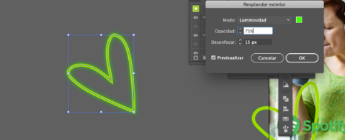

Nota. Ver anexo 84

* Duplique este elemento un par de veces y vaya a **Objeto – Expandir – Relleno y trazo** para escalarlo, no deformar el diseño ni el efecto neón.

**Figura 85**

*Opción: objeto – expandir – relleno y trazo*

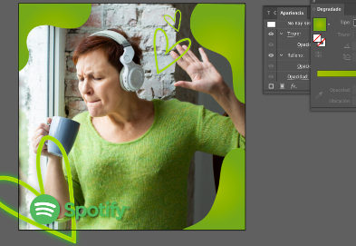

Nota. Ver anexo 85

* Proceda a agregar los elementos de texto, solo escriba FEEL THE MUSIC, teniendo por separado cada palabra.

**Figura 86**

*Agregar elementos de texto*

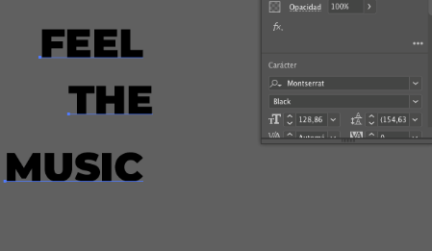

Nota. Ver anexo 86

* FEEL irá en blanco, THE en blanco sobre un fondo negro y MUSIC en #9ced00. En la ventana **Propiedades**, dé 15º de ángulo a los 3 elementos de texto.

**Figura 87**

*Indicación del color de la letra*

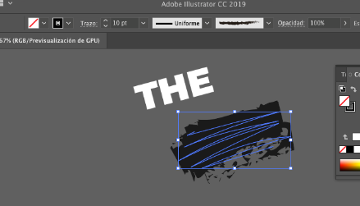

Nota. Ver anexo 87

* El recuadro sobre el cual irá ubicada la palabra THE es un trazo hecho con pincel a 10 pt de grosor, únicamente con contorno en estilo **Carboncillo – Desvanecer.**
* El tamaño de FEEL es de 164 pt.
* Dé ahora a esta palabra resplandor exterior.

**Figura 88**

*Diseño y estilo de letra*

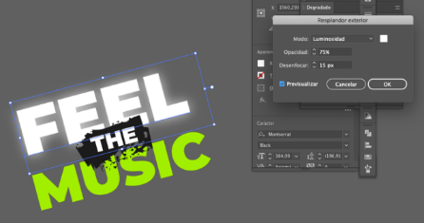

Nota. Ver anexo 88

* Diríjase a **Efecto – Estilizar – Resplandor exterior** y configure a modo: Luminosidad Opacidad 75%, Desenfocar 15 px y Color #FFFFFF.

**Figura 89**

*Opción: Efecto – Estilizar – Resplandor exterior*

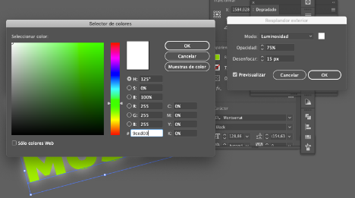

Nota. Ver anexo 89

* Ahora, para MUSIC ir a: **Efecto – Estilizar – Resplandor exterior** donde configure este a modo: Luminosidad Opacidad 75%, Desenfocar 15 px y Color #9ced00.

**Figura 90**

*Music – opción: Estilizar – Resplandor exterior*

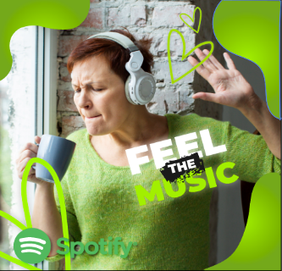

Nota. Ver anexo 90

* Finalmente, realice la publicación en Facebook.

**Figura 91**

*Publicación en Facebook*

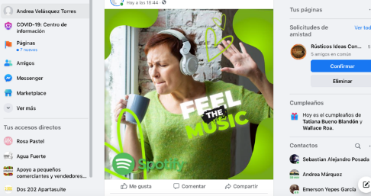

Nota. Ver anexo 91

**7. Diseño de contenidos para Twitter**

**7.1 *Gif* con ilustración**

El *gif* también puede realizarse con elementos vectoriales que den sensación de movimiento. Para este caso con respecto a varias marcas registradas, se realiza primero todas las ilustraciones en Illustrator y luego se llevarán las imágenes listas para Photoshop, realizando lo siguiente:

* Lleve la imagen a Illustrator así: **Archivo – Colocar – Incrustar**.

**Figura 92**

*Llevar imagen a Illustrator*

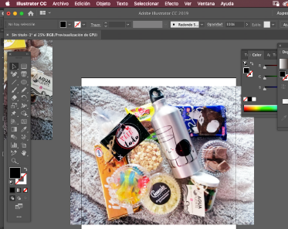

Nota. Ver anexo 92

* Con la herramienta **Lápiz (N)** dibuje corazones de diferentes tamaños, en rojo y negro con el fin de que sirvan como marco, ya que la imagen se encuentra en disposición horizontal y siendo rectangular es difícil escalarla a 1200 x 1200 pixeles sin deformarla o sacar elementos del encuadre.

**Figura 93**

*Dibujar marco*

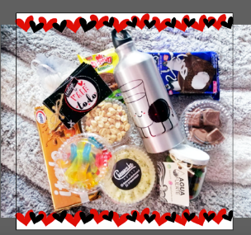

Nota. Ver anexo 93

* Ahora comience con los elementos vectoriales a los que les dará “movimiento”, esto se asemeja a la animación cuadro a cuadro. Exporte la misma imagen con los elementos vectoriales en diferentes posiciones, para así, al construir el *Gif* en Photoshop, simplemente tendrán un orden y darán la sensación de movimiento.
* Trace los elementos haciendo uso del pincel de manchas (**Mayúscula + B**) en color blanco.

**Figura 94**

*Elementos vectoriales*

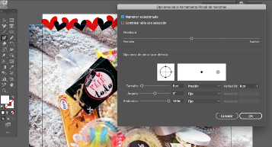

Nota. Ver anexo 94

* Cree una nueva capa para ubicar allí los dibujos, con el fin de mantener la fotografía bloqueada y evitar que se mueva al cambiar de posición los elementos.

**Figura 95**

*Fotografía bloqueada*

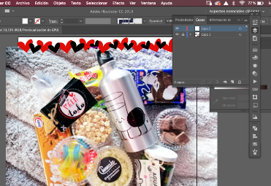

Nota. Tomado anexo 95

* Dé efecto **Estilizar sombra paralela** y configure la sombra para todos los elementos vectoriales, con el fin de hacerlos sobresalir a la imagen: todos los valores los debe dejar como se encuentran predeterminados, excepto, el color que será de #878787.

**Figura 96**

*Efecto Estabilizar sombra paralela*

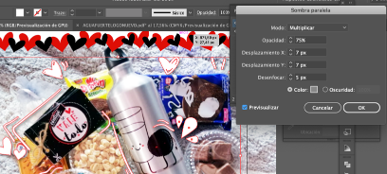

Nota. Ver anexo 96

* Exporte entonces la que será la primera imagen del *Gif* así: **Archivo – Exportar – Guardar para web – JPG** y dé un nombre y una ubicación.

**Figura 97**

*Guardar imagen para web*

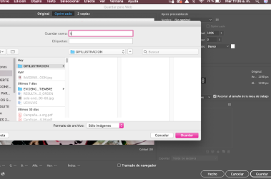

Nota. Ver anexo 97

* Para este caso no se realizará máscara de recorte, ya que se hizo uso de la opción que el *software* ofrece de exportar solamente lo que se encuentra dentro de la mesa de trabajo.

**Figura 98**

*Opción de exportar*



Nota. Ver anexo 98

* Ya tiene el punto de partida, ahora mueva de diferentes maneras los elementos exportando imágenes que le servirán para secuenciar el *Gif*; puede cambiar los ángulos, ubicación y tamaño de cada elemento:

**Figura 99**

*Cambio de ángulos de los elementos*



Nota. Ver anexo 99

* Repita este proceso las veces que considere necesarias, para este caso solo serán 5 imágenes.
* Ya con ellas listas realice el montaje del *Gif*, abriendo la primera imagen en Photoshop, creando 4 nuevas capas y dando **Archivo – Colocar elemento incrustado** para ubicar las 4 imágenes restantes en cada una de las capas creadas.

**Figura 100**

*Imágenes (capas creadas)*

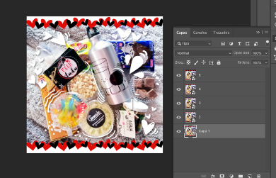

Nota. Ver anexo 100

* Active las opciones para animar el *Gif* en: **Ventana - Línea de tiempo – Crear animación de cuadros**.
* Luego, cree los 4 fotogramas que requiere para igualar la cantidad de capas y seguidamente comience a asignar en qué fotograma se verá cada capa.
* Asigne 1 segundo a cada fotograma.

**Figura 101**

*Fotograma*

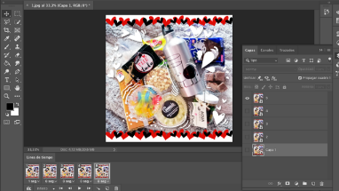

Nota. Ver anexo 101

* Finalmente, exporte ingresando a**: Archivo – Exportar – Interpretar video** y de la siguiente manera se vería publicado en Twitter:

**Figura 102**

*Publicación en Twitter*

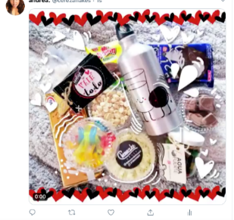

Nota. Ver anexo 102

**7.2 Cabecera**

* Configure el archivo a 1500 x 500 px, Twitter acepta imágenes de hasta 1024 x 280, pero lo más recomendable es usar el tamaño máximo disponible.
* Dé textura al fondo, para esto trace un rectángulo que cubra totalmente la mesa de trabajo y colóquele color gris #edeef0.
* Copie el recuadro (**Ctrl+C**) y péguelo *in situ* (**Ctrl+F**)

**Figura 103**

*Cabecera*

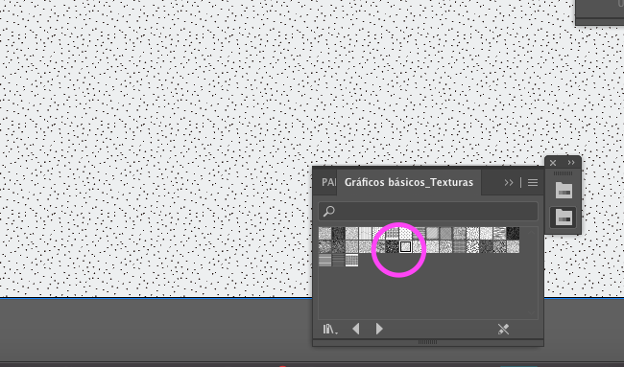

Nota. Ver anexo 103

* Con el recuadro duplicado seleccionado, diríjase a **Ventana – Biblioteca de Muestras** y ubique **Gráficos Básico - Textura “punteo fino”**.
* Traiga la imagen a Illustrator y la ubica dentro de un círculo, trace el círculo sobre la imagen (duplique el círculo para que cumpla la función de fondo) seleccione uno de los círculos y la imagen y haga clic derecho - **Crear máscara de recorte**.

**Figura 104**

*Máscara de recorte*

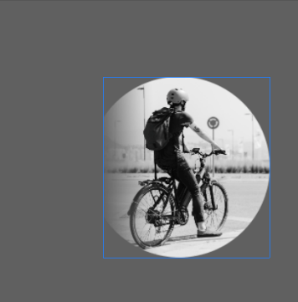

Nota. Ver anexo 104

* Al otro círculo le asigne el color #5cd993.

**Figura 105**

*Círculo con color*



Nota. Ver anexo 105

* Ahora escriba un texto que seguirá la curva del círculo, para esto hágalo con las palabras YO VOY EN BICI, lo cual podrá ser utilizado para la marca registrada TREK.
* YO VOY escríbalo en negro (#000000) y EN BICI en el mismo color que asignó al círculo #5cd993. La tipografía empleada debe ser Poppins Bold a 72 pt.

**Figura 106**

*Tipografía en Poppins*

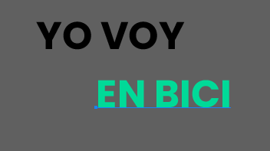

Nota. Ver anexo 106

* Trace otro círculo, esta vez solamente con contorno y usando la herramienta **Borrador de trazados** divídalo en dos segmentos.

**Figura 107**

*Borrador de trazados*

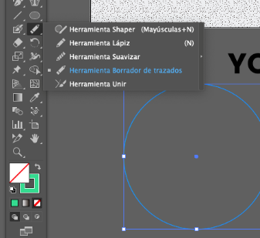

Nota. Ver anexo 107

* Copie el texto YO VOY y vaya a la herramienta desplegable de **Texto – Texto en trazado**, haga clic en el primer segmento y copie el texto.

**Figura 108**

*Texto – Texto en trazado*

|  |  |
| --- | --- |
| Nota. Ver anexo 108 |  |

* Haga lo mismo con el texto EN BICI, pero esta vez vaya a **Texto – Texto en trazado – Opciones de texto en trazado** y seleccione la casilla de la opción voltear.

**Figura 109**

*Opciones de texto en trazado*

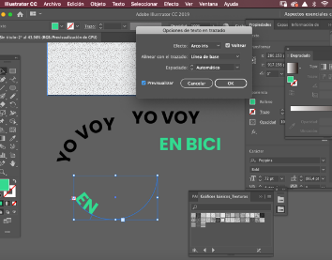

Nota. Ver anexo 109

* Con los controladores de esta herramienta dé visibilidad al resto de la frase, deslizándolos hacia la derecha.

**Figura 110**

*Visibilidad de la frase*

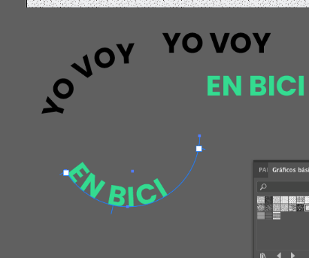

Nota. Ver anexo 110

* Ahora, ubique el texto alrededor de la imagen; para que sea legible más fácilmente asígnele 60 pt al tamaño del texto.
* Dé sombra paralela a EN BICI para hacerlo resaltar de la imagen.
* Lleve el logo a la mesa de trabajo así: **Archivo – Colocar – Incrustar**.
* Finalmente, exporte y publique.

**Figura 111**

*Exportación y publicación*

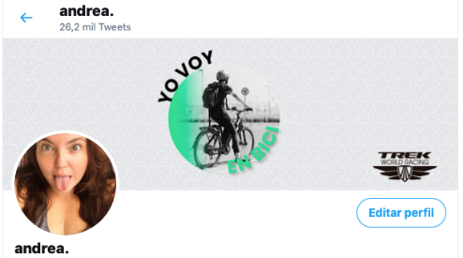

Nota. Ver anexo 111

***7.3 Post***

* La medida recomendable es 1024 x 512 px. Aunque en el *timeline* va a 440 x 200 px, nunca deberá ser menor de 600 x 335 px. Recuerde además que las fotos son en PNG y JPG.
* El máximo de imágenes por tweet es cuatro. Si sube dos fotos, Twitter las mostrará una al lado de la otra. Con tres de ellas, una se mostrará a la izquierda y la otras dos a la derecha de esta, una encima de la otra. En el caso de que publique cuatro fotos, aparecerán a modo de cuadrícula, en versión móvil. Si se visualiza en ordenador, habrá una imagen cuadrada grande a la izquierda y tres más pequeñas a la derecha.
* Sabiendo lo anterior, para esta publicación se hará una intervención sencilla en Photoshop que podrá aplicarse a la razón social de la marca registrada de la Gobernación del Quindío. Para ello, abra la imagen que desea editar.

**Figura 112**

*Imagen registrada de la Gobernación del Quindío*

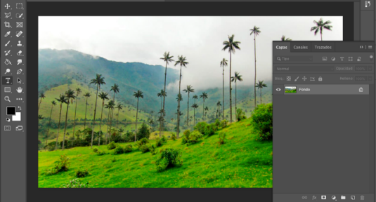

Nota. Ver anexo 112

* Duplique la capa y cambie el modo de fusión a **Trama**.

**Figura 113**

*Imagen editada*

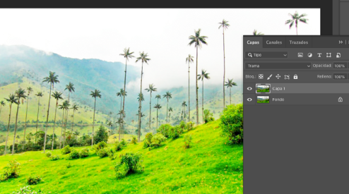

Nota. Ver anexo 113

* Vuelva a duplicar la capa yendo a: **Efecto – Desenfocar – Desenfoque Gaussiano – Radio 15 px.**
* Cambie el modo de fusión de la capa a **Multiplicar** y ya está.

**Figura 114**

*Imagen editada*

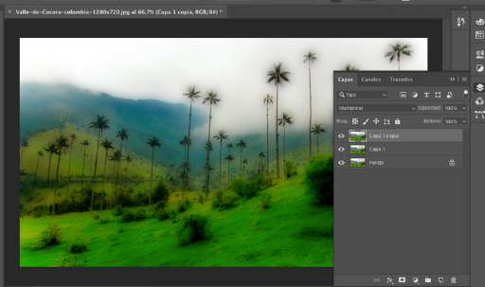

Nota. Ver anexo 114

* Configure el archivo a RGB 1024 x 512 píxeles.
* Lleve la imagen a Illustrator así: **Archivo – Colocar – Incrustar**.
* Trace una forma para hacer una máscara de recorte con la imagen que editó en Photoshop.
* Ahora, con el pincel trace una línea que siga la curva de la máscara de recorte, asígnele el color #ffda42 a este trazo, 5 puntos de grosor y estilo **Carboncillo – Desvanecer**.

**Figura 115**

*Imagen editada*

|  |  |
| --- | --- |
| Nota. Ver anexo 115 |  |

* Con el mismo pincel realice dos trazos que servirán de fondo a un texto, ambos a estilo **Carboncillo – Desvanecer**, en 14 puntos de grosor, uno color #ff4b5f y el otro #84ee90.
* Sobre el primero escriba Explora en color blanco con tipografía Jenthill a 54 pt.
* Sobre el segundo escriba Quindío en Poppins bold a 56 pt.

**Figura 116**

*Tipografía sobre la imagen*



Nota. Ver anexo 116

* Ubique el logo de la marca y escriba la palabra “Invita:” sobre él usando Poppins regular a 22 pt.

**Figura 117**

*Logo de la marca*



Nota. Ver anexo 117

* Trace dos círculos usando los mismos colores que se emplearon para los fondos de los textos Explora el Quindío.
* Dentro de cada círculo ubique una fotografía y otro círculo con contornos al que dé 14 pt.
* Vaya a **Objeto – Expandir** para convertir la línea en relleno y evitar que se deforme al escalarla.

**Figura 118**

*Fotografía con contornos de círculo*

|  |  |
| --- | --- |
| Nota. Ver anexo 118 |  |

* Ahora, debe publicarla en Twitter.

**Figura 119**

*Imagen para publicar en Twitter*

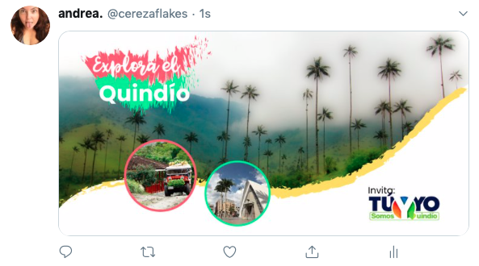

Nota. Ver anexo 119

1. **ACTIVIDADES DIDÁCTICAS (OPCIONALES SI SON SUGERIDAS)**

|  |  |
| --- | --- |
| DESCRIPCIÓN DE ACTIVIDAD DIDÁCTICA | |
| Nombre de la Actividad | N/A |
| Objetivo de la actividad |  |
| Tipo de actividad sugerida |  |
| Archivo de la actividad  (Anexo donde se describe la actividad propuesta) |  |

Archivos de anexos

|  |  |  |
| --- | --- | --- |
| ANEXO GUIÓN | RECURSO | ARCHIVO |
| En cada  parte del  guion se  indica | Carpeta  con  imágenes de cada tema | Se entrega la carpeta “Anexos” que contiene copia de las imágenes utilizadas en el guion en cada tema de manera individual, pero con mejor resolución.  Anexos / Tema 4 al 7 |

1. **MATERIAL COMPLEMENTARIO:**

Relacionar el material de apoyo o complementario de los temas abordados en este recurso.

|  |  |  |  |
| --- | --- | --- | --- |
| Tema | Referencia APA del Material | Tipo de material  (Video, capítulo de libro, artículo, otro) | Enlace del Recurso o  Archivo del documento o material |
| 4.1 Estadísticas | Branch. (2020). Estadísticas de la situación digital de Colombia en el 2019 y 2020. | Página web | <https://branch.com.co/marketing-digital/estadisticas-de-la-situacion-digital-de-colombia-en-el-2019-y-2020/> |
| 6. Diseño de contenidos para Facebook | Facebook. (2020). Anuncios de Facebook. | Página web | <https://www.facebook.com/ads/tools/text_overlay> |
| Facebook. (2020). Edición y configuración de campañas. | Página web | [www.facebook.com/ads/manage/powereditor](http://www.facebook.com/ads/manage/powereditor) |
| 4.3. Google Adwords | Google. (2020). planeación previa de las palabras claves que se pueden utilizar en una campaña de Adwords. | Página web | <https://ads.google.com/home/> |

1. **GLOSARIO:**

|  |  |
| --- | --- |
| TÉRMINO | SIGNIFICADO |
| Audiovisual: | “significa la integración e interrelación plena entre lo auditivo y lo visual para producir una nueva realidad o lenguaje. La percepción es simultánea. Se crean así nuevas realidades sensoriales mediante mecanismos como la armonía, complementaria, refuerzo y contraste” (Vega, s.f.). |
| Efecto lomográfico: | es un efecto que se da a través de las cámaras fotográficas, con el fin de crear fotografías artísticas experimentales, las cuales no se caracterizan por su calidad técnica sino por aspecto emotivo. En síntesis, es un efecto de alto contraste que hacían algunas cámaras antiguas y ahora se replica con filtros |
| Facebook: | es una compañía de origen estadounidense que ofrece servicios de redes sociales y medios sociales en línea con sede en Menlo Park, California. |
| *Gif:* | la palabra *Gif* es una sigla que significa Graphics Interchange Format o en español, Formato de Intercambio de Gráficos. Este formato de imagen fue creado en 1987 por Steve Wilhite en Compuserve, una compañía de comunicaciones norteamericana.  El archivo *Gif* es la mínima expresión o recurso gráfico en relación con su peso que permite crear una animación para realizar un anuncio, lanzar un mensaje o contar una pequeña historia. El archivo *Gif* está limitado a mostrar su contenido en solo 256 colores, lo cual equivale a una profundidad de color de 8 bits. |
| Instagram: | es una aplicación y red social de origen estadounidense, propiedad de Facebook, cuya función principal es poder compartir fotografías y vídeos con otros usuarios. Está disponible para dispositivos Android, iOS y Windows 10. Creada por Kevin Systrom y Mike Krieger, Instagram fue lanzada en octubre de 2010. |
| Paleta de colores: | es una de las herramientas de diseño gráfico elementales, ya que se utiliza para crear combinaciones de colores que trabajen bien juntos. |
| Pixel: | es la unidad básica de una imagen digitalizada en pantalla. En otras palabras, son los puntos de color que conforman una imagen, mediante la constitución de una matriz de pixeles sucesivos. |
| Twitter: | es un servicio de microblogueo, con sede en San Francisco, California, EE. UU., con filiales en San Antonio y Boston en Estados Unidos. Twitter, Inc. fue creado originalmente en California, pero está bajo la jurisdicción de Delaware desde 2007. ​ |

1. **REFERENCIAS BIBLIOGRÁFICAS:**

Ahlgren. M. (2020). *35 + Estadísticas y Datos de Facebook para 2020*. <https://www.websitehostingrating.com/es/facebook-statistics/>

Branch. (2020). *Estadísticas de la Situación Digital de Colombia en el 2019 y 2020*. <https://branch.com.co/marketing-digital/estadisticas-de-la-situacion-digital-de-colombia-en-el-2019-y-2020/>

Cibrián, I. (2018). *Marketing Digital, Mide, Analiza y Mejora*. ESIC Editorial.

Gutiérrez, C. (2010). *Creatividad Publicitaria Eficaz*. Studio Divine Egg.

Labarta, F. (2014). *Guía Para Crear Mensajes y Contenidos*. Economía y Empresa.

Medina, A. (2015). *Introducción a la Publicidad*. Pirámide.

Ortiz, R. (2008). *Qué es la Abstracción en el Diseño Gráfico y Cuántas Formas Existen*. <https://www.roc21.com/2008/05/24/abstraccion/>

Sabbagh, A. (2012). *Método De La Innovación Creativa*. Granica.

Sainz, J. M. (2018). El Plan de Marketing Digital en la Práctica. Editorial ESIC.

Unitcoms. (s.f.). *Cómo Usar Google Adwords: Guía Paso a Paso*. <https://www.initcoms.com/que-es-google-adwords/>

Vega. E. (s.f.). *Definición y Orígenes del Audiovisual*. <http://www.eugeniovega.es/asignaturas/audio/01.pdf>

1. **CONTROL DEL DOCUMENTO**

|  |  |  |  |  |
| --- | --- | --- | --- | --- |
|  | Nombre | Cargo | Dependencia | Fecha |
| Autor (es) | Manuel Augusto Arias López | Instructor – Experto temático | Centro de Comercio y Servicios – Regional Quindío | Septiembre de 2020 |
| Andrea Velásquez Torres | Apoyo Experto temático | Centro de Comercio y Servicios – Regional Quindío | Septiembre de 2020 |
| Vilma Perilla Méndez | Evaluadora Instruccional | Centro de Gestión Industrial – Regional Distrito Capital | Septiembre de 2020 |
| Andrés Felipe Velandia Espitia | Diseñador Instruccional | Centro de Diseño y Metrología – Regional Distrito Capital | Abril de 2021 |
| Rafael Neftalí Lizcano Reyes | Asesor pedagógico | Centro Industrial del Diseño y la Manufactura – Regional Santander | Abril de 2021 |
| Sandra Patricia Hoyos Sepúlvea | Edición y corrección de estilo | Centro para la Industria de la Comunicación Gráfica | mayo 31 de 2021 |

1. **CONTROL DE CAMBIOS**

**(Diligenciar únicamente si realiza ajustes a la Unidad Temática)**

|  |  |  |  |  |  |
| --- | --- | --- | --- | --- | --- |
|  | Nombre | Cargo | Dependencia | Fecha | Razón del Cambio |
| Autor (es) |  |  |  |  |  |